

校园外卖点餐平台

小组成员： | 易东廷（组长）、陈明禹、李梓涵、李雨桐
日期： | 2025.12.19

目录
一、 选题报告和分工情况 4
1.1 项目概述 4
1.2 核心业务模块 4
1.3 团队成员及分工 4
二、 需求分析 5
2.1 编写目的 5
2.2 作用范围 5
2.3 项目目标 5
2.4 系统说明 6
2.5 功能需求 6
2.5.1 功能概述 6
2.5.2 非功能需求 7
2.5.3 性能需求 7
2.6 场景分析 7
2.6.1订单与支付管理子系统场景分析 7
2.6.2 商家管理子系统场景分析 7
2.6.3 菜品展示子系统场景分析 7
2.6.4 优惠券子系统场景分析 7
2.7 用例描述 7
2.8 用例图 16
2.9 活动图 16
2.10 流程图 16
3 概要设计 18
3.1 总述 18
3.1.1 背景 18
3.1.2 系统目标 19
3.2 总体设计 19
3.2.1 组织结构 19
3.2.2 系统结构 20
3.2.3 系统环境 21
3.2.4 定义系统物理架构 22
3.3 子系统设计 23
3.4 模块设计 25
3.4.1 商家账户模块 25
3.4.2 店铺管理模块 26
3.4.3 菜品管理模块 27
3.4.4 购物车功能模块 27
3.4.5 订单管理模块 28
3.4.6 支付模块 29
3.5 数据库结构设计 29
3.5.1 核心数据表 29
3.6 接口设计 32
3.6.1 购物车功能模块接口设计 32
3.6.2 订单管理模块接口设计 32
3.6.3支付模块接口设计 32
3.6.4商家接单模块接口 32
3.6.5 商家管理模块接口设计 32
3.6.6菜品展示模块接口设计 32
3.6.7用户服务接口设计 32
3.6.8优惠券接口设计 32
3.7 数据库结构设计 32
3.7.1 ER图 32
3.7.2 包图 32
四、详细设计 33
4.1 引言 33
4.1.1 编写目的 33
4.1.2 背景 33
4.1.3 参考资料 33
4.2 设计概述 33
4.2.1 任务和目标 33
4.2.2 需求概述 33
4.2.3 运行环境概述 34
4.2.4 详细设计方法和工具 34
4.3 系统详细需求分析 34
4.3.1 详细需求分析 34
4.3.2 系统运行环境 35
4.3.3 接口需求分析 35
4.4.1 用户管理子系统 35
4.4.2 商家管理子系统 38
4.4.3 订单与支付管理子系统 43
4.4.4 菜品与商家展示子系统 49
4.4.5 优惠券子系统 52
五、 原型设计 57
5.1 设计说明 57
5.2 系统设计中的影响因素 57
5.3系统原型界面展示 58
5.3.1 首页以及商家列表 58
5.3.2下单界面 58
5.3.3支付界面 59
5.3.4登录与注册界面 59
5.3.5用户信息界面 60
六、 软件测试 60
6.1 测试目的 60
6.2 测试范围 60
6.3 测试步骤与方法 60
6.3.1 单元测试 61
6.3.2 集成测试 66
6.3.3 系统测试 66
6.4 测试结果 67
七、 会议纪要 67
7.1 第一次会议 67
7.2 第二次会议 68
7.3 第三次会议 69
7.4 第四次会议 70
八、总结 70

选题报告和分工情况

1.1 项目概述
项目名称：校园外卖点餐平台系统
项目定位：面向高校师生的综合性外卖服务平台
核心功能：用户点餐、商家管理、订单处理、优惠促销、积分体系

1.2 核心业务模块
用户端模块：注册登录、菜品浏览、下单支付、订单管理、优惠券使用
商家端模块：店铺管理、菜品管理、订单处理、数据统计

1.3 团队成员及分工
项目团队：4人小组
项目周期：5周（含设计、开发、测试、文档）
成员 | 负责模块 | 具体职责
李雨桐 | 用户管理子系统  + 优惠券子系统 | 1.选题报告和分工情况  2. 需求分析、用例描述  - 概要设计  - 详细设计  5. 软件测试
易东廷（组长） | 商家管理子系统 | 1. 需求分析  2. 概要设计  3. 详细设计  4. 原型设计  5. 软件测试  6. 讲解
陈明禹 | 订单与支付管理  子系统 | 1. 需求分析  2. 概要设计  3. 详细设计  4. 原型设计  5. 软件测试
李梓涵 | 菜品与商家展示  子系统 | 1. 需求分析  2. 概要设计  3. 详细设计  4. 原型设计  5. 会议纪要，总结，排版

需求分析

2.1 编写目的
本文档用于说明外卖平台系统所包含的需求，以便客户能够确认产品的确切需求，并为开发人员提供统一、明确的设计依据。
文档通过对系统功能、业务流程、数据流向、ER 图、模块结构以及系统运行环境等内容的描述，全面阐述外卖平台的设计方案及实现思路。
本文档的主要读者包括：客户、项目经理、系统设计人员、开发人员及测试人员。
本文档将作为系统设计、开发、测试和验收的重要参考依据，为软件生命周期的各阶段提供指导。
随着移动互联网和智能终端的普及，外卖服务已成为人们日常生活中不可或缺的一部分。外卖平台通过整合商家、消费者与配送资源，实现在线点餐、支付和配送服务，对提高生活效率和商业价值具有重要意义。因此，进行外卖平台软件系统的规范化设计显得尤为必要。

2.2 作用范围
本文档适用的对象包括：
- 项目经理：根据需求规格说明了解系统整体功能，用于项目计划、进度控制和资源管理；
- 系统设计人员：依据需求内容进行系统架构设计、数据库设计及模块划分；
- 开发人员：理解系统功能需求，用于系统编码与实现；
- 测试人员：依据文档内容设计测试用例，对系统功能与性能进行测试；
- 用户角色：包括消费者、商家及平台运营人员，用于明确各角色在系统中的操作范围和权限。

2.3 项目目标
- 提供便捷高效的外卖服务
为消费者提供快速、方便的在线点餐服务，实现商家菜品浏览、下单、支付和配送的完整流程。
- 提升用户使用体验
提供清晰直观的界面设计，支持菜品搜索、分类筛选、订单跟踪等功能，提高用户点餐效率。
- 支持商家高效运营
为商家提供便捷的后台管理功能，包括店铺管理、菜品管理、订单处理和营业数据统计分析。
- 保障交易安全与系统稳定
通过安全的支付机制和权限控制，保障用户和商家的信息安全，确保系统在高并发场景下稳定运行。
- 支持平台持续扩展
系统具备良好的扩展性，便于后期引入配送管理、促销活动、会员体系等功能。

2.4 系统说明
系统概要说明
本外卖平台系统旨在为消费者提供一个便捷、高效、安全的在线点餐平台。
系统通过连接消费者、商家与平台运营方，实现菜品浏览、在线下单、支付结算和订单配送等功能。
平台支持多商家入驻，消费者可以根据位置、类别、评分等条件选择商家和菜品。系统还支持优惠活动、评价反馈等功能，以提升用户粘性和服务质量。
系统中的角色
- 消费者
消费者可以通过平台完成注册和登录，浏览商家和菜品信息，进行下单、支付、查看订单状态、评价订单等操作。
- 商家
商家可以在平台上注册账号，创建和管理店铺，上架或下架菜品，设置价格和库存，处理用户订单，并查看经营数据。
通过上述角色之间的协作与交互，保证外卖平台系统能够稳定、高效地运行。

2.5 功能需求

2.5.1 功能概述
消费者
- 用户注册与登录：支持消费者注册账号并登录系统；
- 首页展示：展示推荐商家、热门菜品及优惠活动；商家浏览与搜索：支持按名称、类别、评分等条件搜索商家；
- 菜品浏览：查看商家菜品列表及菜品详细信息；
- 购物车功能：将菜品加入购物车，修改数量；
- 订单管理：提交订单、查看订单状态、确认收货；
- 支付功能：支持多种支付方式完成订单支付；
- 评价与反馈：对订单进行评价并提交反馈意见。
商家
- 商家账号管理：注册、登录及修改商家信息；
- 店铺管理：创建和维护店铺信息；
- 菜品管理：添加、编辑、上下架菜品；
- 订单处理：接单、出餐、确认配送状态；
- 经营数据查看：查看订单数量、销售额等统计信息。

2.5.2 非功能需求
- 性能需求：系统应具备良好的响应速度，满足高并发访问需求；
- 可扩展性：系统结构清晰，支持功能扩展和模块升级；
- 安全性：保障用户隐私数据和交易数据的安全；
- 易用性：界面友好，操作流程简单直观。

2.5.3 性能需求
- 吞吐量：系统能够支持一定规模用户同时在线下单；
- 响应时间：关键操作（如下单、支付）响应时间应控制在合理范围内；
- 稳定性：系统具备容错能力，避免因异常导致服务中断。

2.6 场景分析

2.6.1订单与支付管理子系统场景分析
场景1 添加菜品到购物车
项目 | 具体内容说明
场景名称 | 添加菜品到购物车
参与执行者实例 | 消费者
前置条件 | - 消费者已登录客户端  - 消费者进入目标商家菜品页面  - 所选菜品当前处于在售状态（有库存）
事件流 | - 消费者浏览菜品详情页面（查看菜品图片、描述、价格、规格选项如 “微辣/中辣/特辣”）  - 消费者选择菜品规格及购买份数，点击 “加入购物车” 按钮  - 软件系统验证菜品实时库存：库存充足则将菜品添加到消费者购物车，库存不足则提示“该菜品当前售罄，无法添加”  - 消费者可继续浏览其他菜品，重复步骤 (1)-(3)
后置条件 | 所添加的菜品成功进入消费者购物车，购物车实时显示该菜品信息及当前累计金额

场景 2：管理购物车
项目 | 具体内容说明
场景名称 | 管理购物车菜品
参与执行者实例 | 消费者
前置条件 | 消费者已登录客户端
事件流 | - 消费者进入购物车界面  - 软件系统展示购物车中所有菜品（含菜品名称、规格、份数、单价、小计金额），同时显示商家起送费、当前累计金额、配送费  - 消费者可执行操作：调整份数，删除菜品，清空购物车等操作  - 软件系统实时更新购物车数据：调整后若累计金额≥起送费，显示 “去结算” 按钮；调整后若累计金额＜起送费，提示 “还差XX元满足起送费，可继续添加菜品”  - 软件系统同步更新累计金额（菜品总价 + 配送费）
后置条件 | 消费者购物车数据更新完成

场景3：菜品下单支付成功
项目 | 具体内容说明
场景名称 | 菜品下单支付成功
参与执行者实例 | 消费者、商家
前置条件 | - 消费者已登录客户端  - 购物车累计金额≥商家起送费
事件流 | - 消费者确认购物车菜品无误后，进行结算  - 软件系统跳转至订单确认页，展示配送地址（可修改）、联系人及电话、订单明细（菜品名称、规格、份数、单价）、费用明细（菜品总价、配送费、优惠抵扣、实付金额）  - 消费者确认信息后，选择支付方式（如微信支付、支付宝），点击 “确认支付”  - 软件系统调用第三方支付接口，消费者完成支付  - 支付成功后，软件系统更新订单状态为 “待接单”，清空购物车对应菜品  - 软件系统实时发送订单通知给商家（含订单明细、配送地址、支付信息）  - 商家接收通知后，可查看订单详情，准备接单
后置条件 | 消费者完成支付，订单状态为 “待接单”

场景4：菜品下单支付失败
项目 | 具体内容说明
场景名称 | 菜品下单支付失败
参与执行者实例 | 消费者
前置条件 | - 消费者已登录客户端  - 消费者已提交订单，进入支付环节
事件流 | - 消费者在订单确认页点击 “确认支付”，选择支付方式  - 软件系统调用第三方支付接口，消费者尝试支付  - 支付失败（原因包括：余额不足、支付密码错误、网络中断、支付超时等）  - 软件系统返回支付失败提示（如 “余额不足，请更换支付方式”）  - 软件系统保留订单状态为“待支付”，消费者可选择：重新支付或发起支付取消
后置条件 | 订单状态保持 “待支付”（消费者未取消）或变为 “已取消”（消费者取消）

场景5：消费者查询外卖订单
项目 | 具体内容说明
场景名称 | 消费者查询外卖订单
参与执行者实例 | 消费者
前置条件 | 消费者已登录客户端
事件流 | - 消费者进入 “我的订单” 界面  - 软件系统按订单状态分类展示所有订单（待支付、待接单、配送中、已送达、已取消）  - 消费者点击任意订单查看详情  - 对于待支付订单，消费者可点击 “重新支付” 再次发起支付
后置条件 | 消费者可清晰查看所有订单状态及详情

2.6.2 商家管理子系统场景分析
场景 6：商家注册
项目 | 具体内容说明
场景名称 | 商家注册
参与执行者 | 商家、消费者
前置条件 | 无
事件流 | 1. 商家点击进入商家端的注册页面。  2. 商家选择注册类型为“商家”。  3. 商家填写商家名称、营业执照信息、联系方式、店铺地址等必要信息。  4. 商家提交注册信息。  5. 系统验证商家信息（如营业执照、联系方式等），注册通过。  6. 商家成功创建账户，进入商家后台管理系统。
后置条件 | 商家成功注册并创建账户，可以开始设置菜单、接受订单、管理店铺。

场景 7：商家登录
项目 | 具体内容说明
场景名称 | 商家登录
参与执行者 | 商家
前置条件 | 商家已经注册账户
事件流 | 1. 商家打开平台登录页面。  2. 商家输入商家账户信息（用户名/邮箱、密码）。  3. 系统验证商家信息。  4. 商家成功登录系统。  5. 商家进入管理后台，进行后续操作。
后置条件 | 商家成功登录，可以管理店铺、菜单、订单、评价等。

场景 8：商家管理菜单
项目 | 具体内容说明
场景名称 | 商家管理菜单
参与执行者 | 商家
前置条件 | 商家已成功登录后台
事件流 | 1. 商家进入“菜单管理”模块。  2. 商家查看现有菜单，选择要修改、删除的菜品，或者添加新菜品。  3. 商家为每道菜品设置名称、描述、价格、图片等信息。  4. 商家保存修改，更新菜单。  5. 系统实时更新前端用户界面，确保消费者看到最新的菜单。
后置条件 | 菜单成功更新，消费者可以看到商家新的菜品信息，便于下单。

场景 9：商家处理订单
项目 | 具体内容说明
场景名称 | 商家处理订单
参与执行者 | 商家、消费者、配送员
前置条件 | 商家已成功登录
事件流 | 1. 商家收到新订单通知，进入“订单管理”页面。  2. 商家查看订单详情，包括消费者信息、菜品内容、配送地址等。  3. 商家确认接受订单，并开始备餐。  4. 商家根据订单内容，准备菜品并打包。  5. 商家在订单状态中标记为“已完成”或“待配送”，并准备交给配送员。  6. 配送员接单并送货，商家可以跟踪配送状态，确保订单及时完成。
后置条件 | 商家完成订单处理，消费者成功收到商品，订单标记为已完成。

场景 10：商家查看财务报表
项目 | 具体内容说明
场景名称 | 商家查看财务报表
参与执行者 | 商家
前置条件 | 商家已成功登录
事件流 | 1. 商家进入财务管理模块。  2. 商家查看不同时间段的销售统计（例如：日、月、季度、年）。  3. 商家查看订单总金额、扣除的配送费用、平台佣金等信息。  4. 商家生成财务报表，导出详细的交易记录和结算情况。
后置条件 | 商家清楚自己的盈利状况，可以根据财务数据调整经营策略。

场景 11：商家管理评价和反馈
项目 | 具体内容说明
场景名称 | 商家管理评价和反馈
参与执行者 | 商家、消费者
前置条件 | 商家已成功登录
事件流 | 1. 商家进入评价管理页面，查看用户的评价和评分。  2. 商家可以查看每个订单下的详细评价，包括菜品、配送服务等方面的评价。  3. 商家根据评价内容进行分析，并可选择回复评价，处理负面反馈。  4. 商家可以根据评价反馈改善菜品或服务，提升用户体验。
后置条件 | 商家成功管理客户评价，积极改进服务和菜品质量，提高用户满意度。

场景 12：商家参与平台活动
项目 | 具体内容说明
场景名称 | 商家参与平台活动
参与执行者 | 商家、消费者
前置条件 | 商家已成功登录
事件流 | 1. 商家收到平台的促销活动邀请，或主动申请参与平台的打折、秒杀等活动。  2. 商家选择参与的活动类型（如限时折扣、满减、买赠等），并设置活动商品。  3. 商家设置活动期间的优惠方案、活动时段等，并提交审核。  4. 商家通过后台查看参与活动后的销售数据、订单数等。
后置条件 | 商家成功参与活动，吸引更多消费者，提高销量。

场景 13：商家修改店铺信息
项目 | 具体内容说明
场景名称 | 商家修改店铺信息
参与执行者 | 商家
前置条件 | 商家已成功登录
事件流 | 1. 商家进入店铺设置页面。  2. 商家更新店铺信息，包括店铺名称、营业时间、联系方式等。  3. 商家保存并提交修改，系统进行信息更新。  4. 更新后的店铺信息会同步到前端页面。
后置条件 | 商家店铺信息成功更新，消费者可以查看到最新的商家详情。

场景 14：商家设置配送区域和费用
项目 | 具体内容说明
场景名称 | 商家设置配送区域和费用
参与执行者 | 商家
前置条件 | 商家已成功登录
事件流 | 1. 商家进入配送设置页面。  2. 商家根据店铺所在位置，设置可配送的区域范围。  3. 商家设置配送费用（如起送费、配送费）。  4. 商家保存并提交配送设置。
后置条件 | 商家的配送区域和费用信息更新，消费者可以根据位置选择是否能配送。

2.6.3 菜品展示子系统场景分析
场景 15：浏览菜品列表
项目 | 具体内容说明
场景名称 | 浏览菜品列表
参与执行者 | 消费者
前置条件 | 消费者已成功登录
事件流 | - 消费者进入商家页面。  - 软件系统展示该商家所有在售菜品（含菜品名称、规格、价格、评分、销量、图片等信息），同时显示商家起送费、当前累计金额、配送费。  - 消费者可执行操作：查看菜品详情、加入购物车、调整菜品数量、删除菜品、清空购物车等。  - 软件系统实时更新购物车数据；调整后若累计金额≥起送费，显示“去结算”按钮；调整后若累计金额<起送费，提示“还差XX元满足起送费，可继续添加菜品”。  - 软件系统同步更新累计金额（菜品总价 + 配送费）。
后置条件 | 消费者购物车数据更新完成。

场景 16：浏览菜品列表
项目 | 具体内容说明
场景名称 | 查看菜品详情
参与执行者 | 消费者
前置条件 | 消费者已成功登录
事件流 | - 消费者点击某菜品卡片查看详情。  - 软件系统跳转至菜品详情页，展示菜品名称、规格、价格、评分、销量、图片、描述、用户评价等信息。  - 消费者可查看不同规格的菜品价格和库存状态。  - 软件系统提供“加入购物车”按钮，消费者点击后，菜品加入购物车。  - 软件系统实时更新购物车中对应菜品的数量和累计金额。
后置条件 | 消费者完成菜品详情查看；订单状态为“待接单”。
场景 17：个性化推荐菜品
项目 | 具体内容说明
场景名称 | 个性化推荐
参与执行者 | 消费者
前置条件 | 消费者已成功登录
事件流 | - 消费者进入商家页面。  - 软件系统根据消费者历史订单、浏览记录、偏好标签，在列表顶部插入“为你推荐”模块，展示猜你喜欢菜品。  - 消费者点击推荐菜品可查看详情或直接加入购物车。
后置条件 | 消费者查看个性化推荐的菜品；购物车数据可能更新。

场景 18：菜品搜索与过滤
项目 | 具体内容说明
场景名称 | 搜索与过滤菜品
参与执行者 | 消费者
前置条件 | 消费者已成功登录
事件流 | - 消费者在搜索框输入关键词进行搜索。  - 软件系统根据关键词展示匹配的菜品列表。  - 消费者可选择不同的过滤条件（如价格区间、辣度、荤素、折扣、评分等）进一步筛选菜品。  - 软件系统根据选择的过滤条件展示筛选后的菜品列表。
后置条件 | 消费者得到筛选后的菜品列表；购物车数据未改变。

2.6.4 优惠券子系统场景分析
场景1：新用户注册领券
用户注册成功→系统发放新人券→用户下单自动抵扣
场景2：优惠券并发领取
活动期间大量用户同时抢券→系统保证库存准确→先到先得分配
场景3：优惠券组合使用
用户选择多张优惠券→系统按规则智能推荐最优组合→实时计算最终价格

2.7 用例描述
用例1 添加菜品到购物车
项目 | 详细内容说明
用例名称 | 添加菜品到购物车
参与执行者 | 消费者
前置条件 | - 消费者已登录客户端  - 消费者已浏览并选择感兴趣的在售菜品  - 所选菜品当前库存充足
主事件流 | - 消费者进入菜品详情页面，查看菜品图片、描述、价格、规格选项（如 “微辣/中辣/特辣）及库存信息  - 消费者选择菜品规格和购买份数，点击 “加入购物车” 按钮  - 软件系统验证菜品实时库存，库存充足将菜品（含规格、份数）添加到消费者购物车，生成购物车记录  - 系统反馈 “已加入购物车” 提示，实时更新购物车总金额（菜品小计 + 配送费）  - 消费者可返回商家页面继续浏览，重复步骤 (1)-(4) 添加其他菜品
辅事件流 | 消费者添加菜品后，可直接点击 “去购物车” 查看已添加菜品，进入 “管理购物车菜品” 流程，无需返回商家页面
后置条件 | 所添加的菜品（含规格、份数）成功进入消费者购物车，购物车数据同步至服务器

用例2 管理购物车菜品
项目 | 详细内容说明
用例名称 | 管理购物车菜品
参与执行者 | 消费者
前置条件 | - 消费者已登录客户端  - 消费者购物车中存在至少 1 个菜品
主事件流 | - 消费者点击 “购物车” 图标，进入购物车界面  - 软件系统展示购物车中所有菜品信息：菜品名称、规格、份数、单价、小计金额、 商家起送费、当前累计金额、配送费  - 消费者可执行操作：调整份数、删除菜品、清空购物车  - 软件系统实时处理操作并更新数据  - 系统同步更新购物车总金额
辅事件流 | 若修改菜品份数超出库存上限或小于1，系统返回 “份数超出库存限制”“份数不能小于 1” 提示，拒绝修改操作，回到主事件流
后置条件 | 消费者购物车数据更新完成，累计金额、起送费提示、“去结算” 按钮状态同步刷新

用例3 菜品下单支付
项目 | 详细内容说明
用例名称 | 菜品下单支付
参与执行者 | 消费者、商家
前置条件 | - 消费者已登录客户端  - 购物车累计金额≥商家起送费  - 消费者已绑定有效配送地址（且地址在商家配送范围内）  - 所选菜品均处于在售状态
主事件流 | - 消费者确认购物车菜品无误后，点击 “去结算” 按钮  - 软件系统跳转至订单确认页，展示核心信息：配送地址（可修改）、联系人及电话、订单明细、菜品名称、费用明细  - 消费者确认信息后，选择支付方式（微信支付 / 支付宝 / 钱包余额），点击 “确认支付”  - 软件系统调用第三方支付接口，消费者完成支付验证  - 支付成功后，软件系统更新订单状态为 “待接单”，自动清空购物车中对应菜品  - 软件系统实时发送订单通知给商家（含订单明细、配送地址、支付状态）  - 商家接收通知后，可查看订单详情并准备接单
辅事件流 | - 消费者支付时余额不足/支付密码错误，系统返回支付失败提示，回到主事件流 (3) 重新选择支付方式或补充余额  - 支付超时（超过 15 分钟未完成支付），系统自动取消订单，释放菜品库存，回到主事件流 (1) 重新结算  - 支付过程中菜品突发售罄，系统提示 “部分菜品已售罄，订单创建失败”，回到主事件流 (1) 修改购物车
后置条件 | 1. 支付成功：订单状态为 “待接单”，商家收到订单通知，购物车对应菜品清空2. 支付失败/订单取消：订单状态为 “已取消”，菜品库存回滚，购物车数据保留

用例 4：消费者查询外卖订单
项目 | 详细内容说明
用例名称 | 消费者查询外卖订单
参与执行者 | 消费者
前置条件 | - 消费者已登录客户端  - 消费者存在历史订单（待支付 / 待接单 / 配送中 / 已完成）
主事件流 | - 消费者进入 “我的订单” 界面  - 软件系统按订单状态分类展示所有订单  - 消费者点击任意订单，可查看完整订单详情  - 对于待支付订单，消费者可点击 “重新支付” 直接发起支付流程
辅事件流 | 无
后置条件 | 消费者可清晰查看所有订单状态及详情，并执行对应操作（重新支付/取消订单/ 查看配送进度）

用例5: 商家注册
项目 | 详细内容说明
用例名称 | 商家注册
参与执行者 | 商家
前置条件 | 无
主事件流 | 1. 商家点击进入商家注册页面。  2. 商家选择“商家注册”选项。  3. 商家填写商家名称、商家地址、联系方式等信息。  4. 商家提交注册信息。  5. 系统验证商家提供的信息是否合法有效。  6. 系统创建商家账户，商家成功注册。
辅助事件流 | 1. 如果商家填写的信息不合法，系统返回错误信息，商家需修改后再次提交。
后置条件 | 商家账户成功创建，商家可以登录后台进行店铺管理。

用例6: 商家登录
项目 | 详细内容说明
用例名称 | 商家登录
参与执行 | 商家
前置条件 | 商家已经注册
主事件流 | 1. 商家打开平台登录页面。  2. 商家输入用户名和密码。  3. 系统验证商家信息。  4. 商家成功登录并进入后台管理界面。
辅助事件流 | 1. 如果商家输入的信息不正确，系统提示错误并要求商家重新输入。  2. 如果商家忘记密码，商家可以点击“忘记密码”进行重置。
后置条件 | 商家成功登录并能够进行店铺管理。

用例7: 商家管理菜单
项目 | 详细内容说明
用例名称 | 商家管理菜单
参与执行 | 商家
前置条件 | 商家已成功登录后台管理系统
主事件流 | 1. 商家进入“菜单管理”页面。  2. 商家查看现有菜单，并可以添加、修改或删除菜品。  3. 商家更新菜品名称、描述、价格等信息。  4. 商家保存更新，系统实时更新菜单。
辅助事件流 | 1. 如果商家未填写必填项，系统会提示“必填项不能为空”。 2. 如果商家上传的图片格式不支持，系统会提示“请上传支持的图片格式”。
后置条件 | 商家成功更新菜单，消费者可以看到最新的菜单。

用例8: 商家处理订单
项目 | 详细内容说明
用例名称 | 商家处理订单
参与执行 | 商家、消费者、配送员
前置条件 | 商家已成功登录后台管理系统，且收到了订单通知
主事件流 | 1. 商家查看收到的订单，包括消费者信息、菜品内容、配送地址等。  2. 商家确认订单并开始备餐。  3. 商家完成备餐并标记订单为“已完成”或“待配送”。  4. 配送员接单并完成配送，商家可以追踪配送状态。
辅助事件流 | 1. 如果某道菜品无法及时提供，商家需要联系消费者并提供替代方案。
后置条件 | 商家完成订单处理，订单标记为已完成。消费者成功收到商品。

用例9: 商家查看财务报表
项目 | 详细内容说明
用例名称 | 商家查看财务报表
参与执行 | 商家
前置条件 | 商家已成功登录后台管理系统
主事件流 | 1. 商家进入“财务管理”模块。  2. 商家选择查看不同时间段的销售统计数据。  3. 商家查看总收入、平台佣金、配送费用等信息。  4. 商家可以生成并导出财务报表。
辅助事件流 | 1. 如果商家选择的时间段内没有交易记录，系统会提示“该时间段暂无财务记录”。
后置条件 | 商家能够查看并导出财务报表，了解店铺的盈利情况。

用例10: 商家管理评价和反馈
项目 | 详细内容说明
用例名称 | 商家管理评价和反馈
参与执行 | 商家、消费者
前置条件 | 商家已成功登录后台管理系统
主事件流 | 1. 商家进入“评价管理”页面，查看消费者评价内容。  2. 商家查看每个订单的评价，并可以选择回复评价。  3. 商家根据评价内容优化菜品或改进服务。
辅助事件流 | 1. 如果商家未及时回复评价，系统会提示商家在一定时间内进行回应。
后置条件 | 商家成功管理评价，并根据反馈改善服务和菜品质量。

用例11: 退单
项目 | 详细内容说明
用例名称 | 退单
参与执行 | 商家、消费者
前置条件 | 商家已成功登录后台管理系统，消费者提交退单请求
主事件流 | 1. 消费者在“订单管理”页面选择退单，填写退单原因。  2. 商家收到退单请求，查看退单理由。  3. 商家确认退单请求，若退单原因合理，商家批准退单。  4. 商家处理退单，通知消费者退单成功，退款开始处理。  5. 消费者收到退单确认通知，并得到退款。
辅助事件流 | 1. 如果商家拒绝退单，系统返回拒绝原因，并通知消费者。  2. 如果退单涉及菜品问题，商家与消费者就菜品问题进行沟通协商。
后置条件 | 商家成功处理退单，消费者得到退款，并可以查看退单详情。

用例12: 商家与消费者沟通
项目 | 详细内容说明
用例名称 | 商家与消费者沟通
参与执行 | 商家、消费者
前置条件 | 商家已成功登录后台管理系统，消费者提交了订单或评价，且需要沟通处理
主事件流 | 1. 商家查看消费者的评价或订单问题。  2. 商家主动与消费者联系，通过平台内的消息系统或电话进行沟通。  3. 商家根据沟通结果提供解决方案，如退款、换货、重新配送等。  4. 消费者确认解决方案并同意，商家记录沟通内容。
辅助事件流 | 1. 如果消费者未响应商家的沟通，商家可以在系统内发送多次提醒。  2. 商家可以选择使用平台客服协助沟通。
后置条件 | 商家和消费者成功沟通，问题得到解决。商家可以更新订单状态或处理消费者请求。

用例13: 浏览菜品列表
项目 | 详细内容说明
用例名称 | 浏览菜品列表
参与者 | 顾客、商家后台（提供数据）、推荐服务
前置条件 | 1. 商家已上线；2. 网络可用；3. 定位服务正常
主事件流 | 1. 顾客打开商家页；  2. 系统根据定位加载对应门店；  3. 系统调用 /dish/list 接口，返回菜品数组；  4. 前端按分类渲染，展示图片、价格、标签；  5. 用户上滑触发分页，加载下一页；  6. 用户点击分类 Tab，锚点滚动到对应位置。
备选事件流 | 3a. 接口超时 → 展示“网络开小差”+重试按钮；  4a. 返回空数组 → 展示“商家还未上传菜品”占位图。
后置条件 | 用户可进入任意菜品详情页

用例14：查看菜品详情
项目 | 详细内容说明
用例名称 | 查看菜品详情
参与者 | 顾客
前置条件 | 用户已在列表页点击某菜品卡片
主事件流 | 1. 前端携带 dishId 跳转详情页；  2. 调用 /dish/detail 拉取大图、描述、规格、评价；  3. 详情页根据用户身份展示会员价；  4. 用户选择规格、加料，点击“加入购物车”；  5. 系统校验库存，若充足则写入购物车缓存，Toast 提示成功。
备选事件流 | 4a. 库存不足 → 按钮置灰，提示“已售罄”；  5a. 未登录 → 跳转登录页，返回后自动带入已选规格。
后置条件 | 购物车商品数量 +1，列表页对应菜品 Badge 更新

用例15：注册发放新人券
项目 | 详细内容说明
用例名称 | 注册发放新人券
参与者 | 新用户
前置条件 | 未注册账号
主事件流 | 填写信息→验证手机→注册成功→自动登录
后置条件 | 创建用户账户，发放新人礼

用例16：领取优惠券
项目 | 详细内容说明
用例名称 | 领取优惠券
参与者 | 已登录用户
前置条件 | 优惠券活动进行中
主事件流 | 浏览活动→点击领取→库存检查→发放到账户
异常流程 | 库存不足提示“已抢光”

2.8 用例图
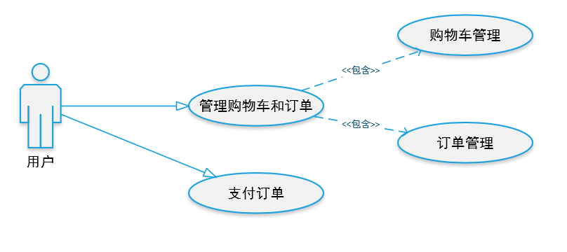
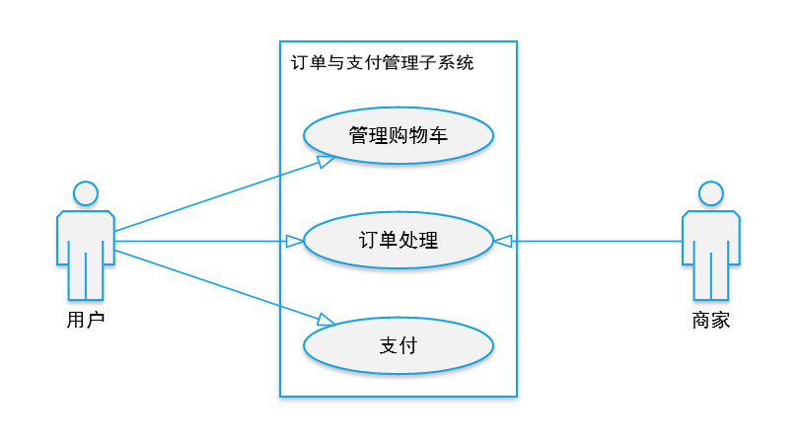
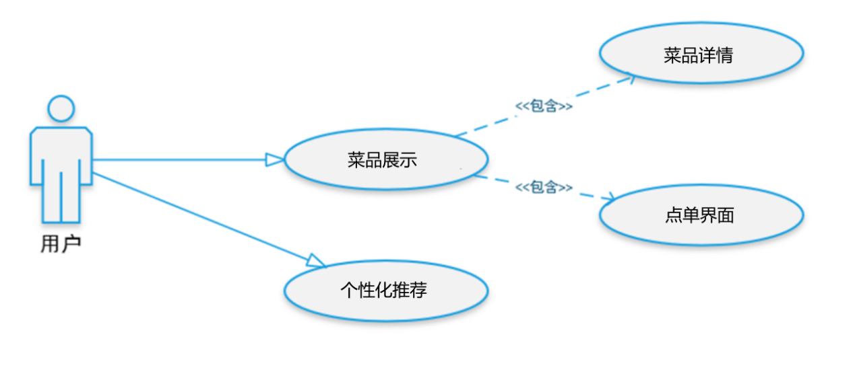
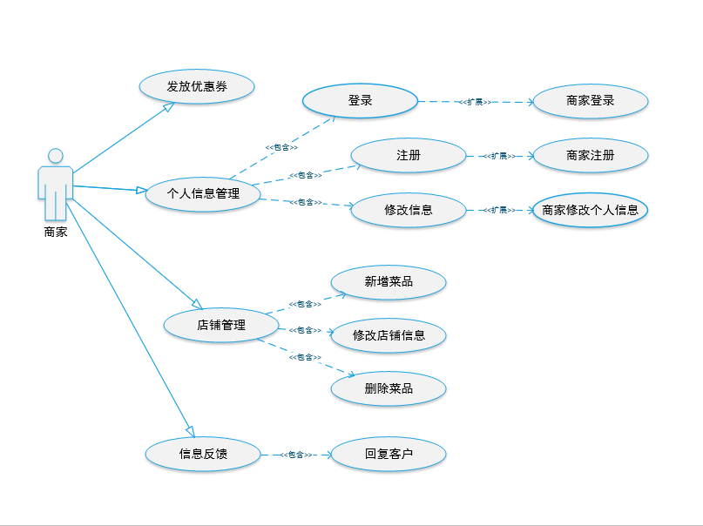

2.9 活动图
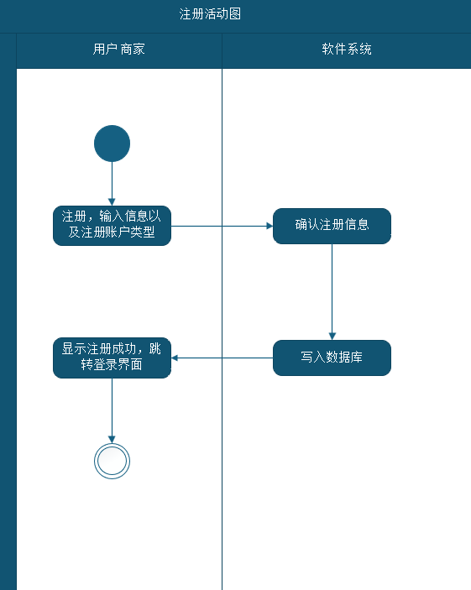
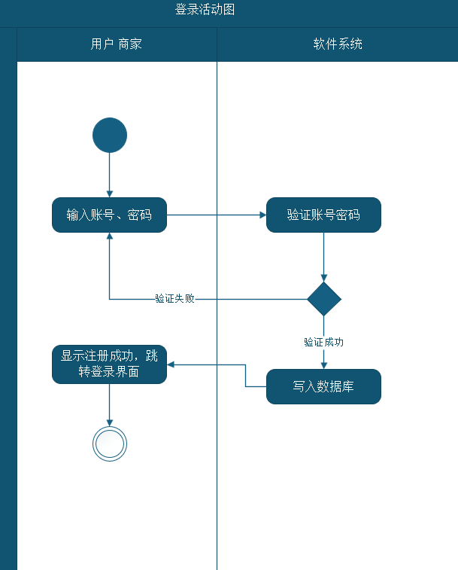
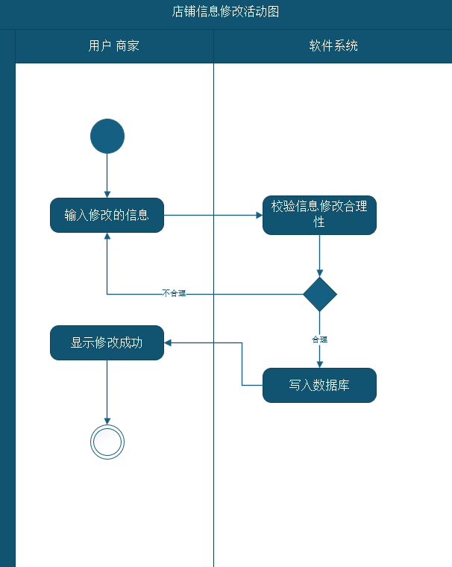
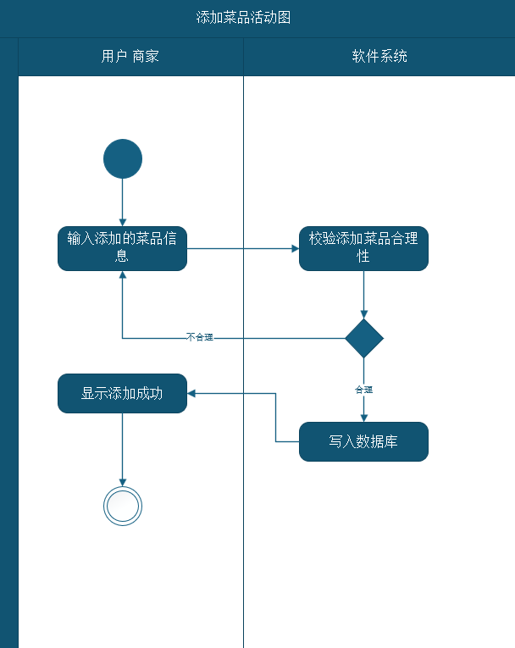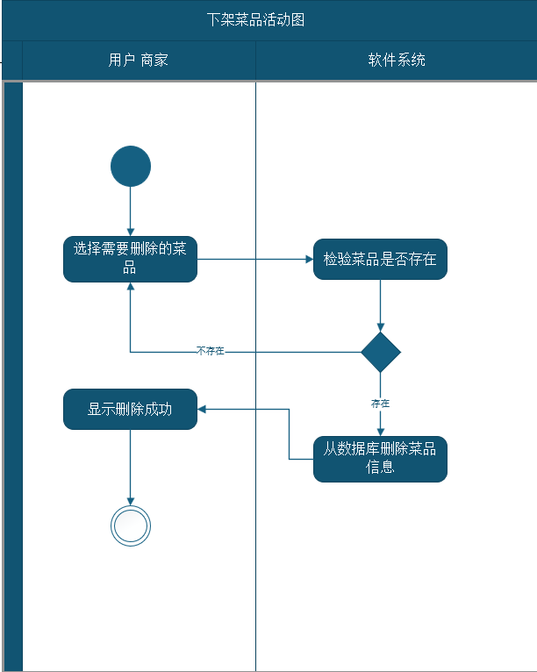

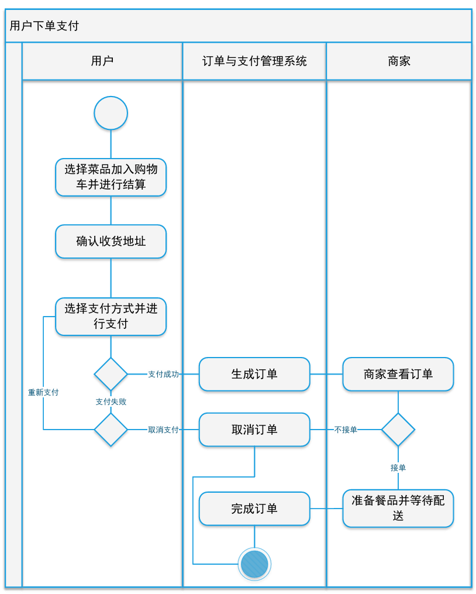

2.10 流程图
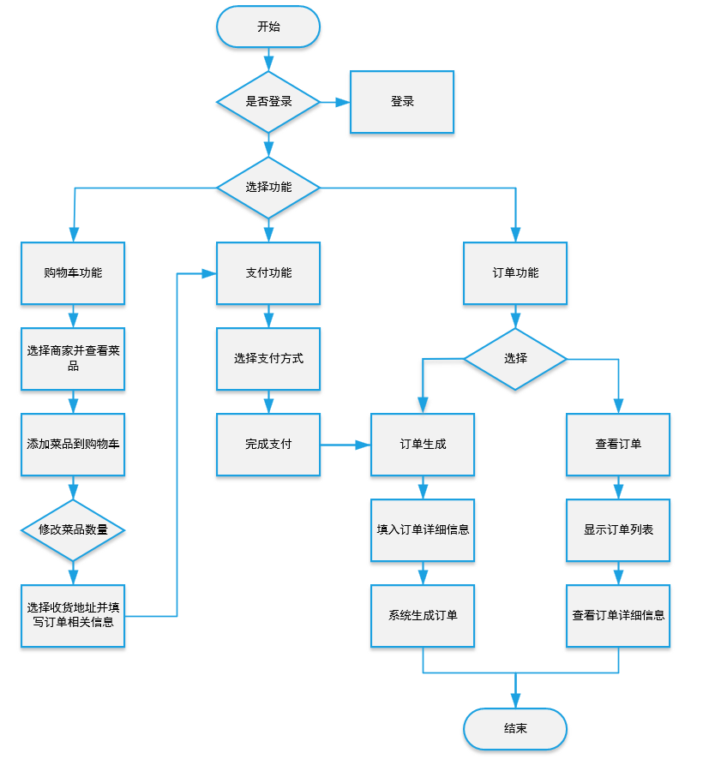
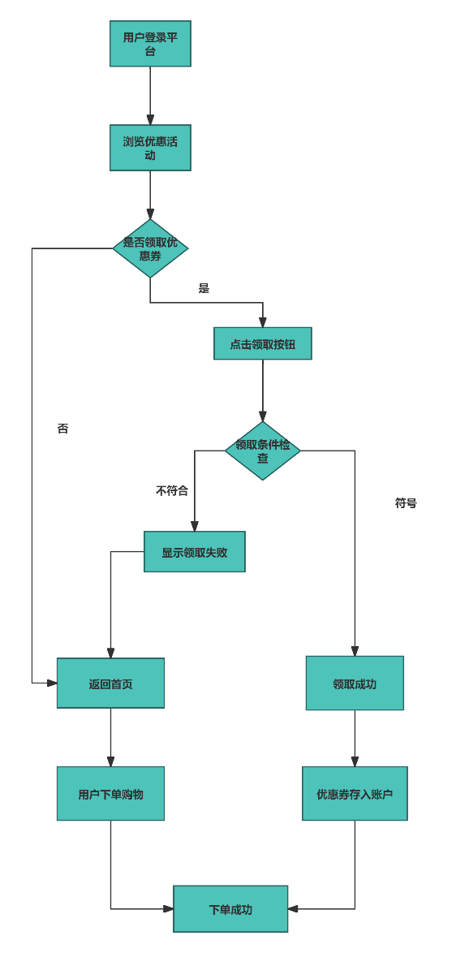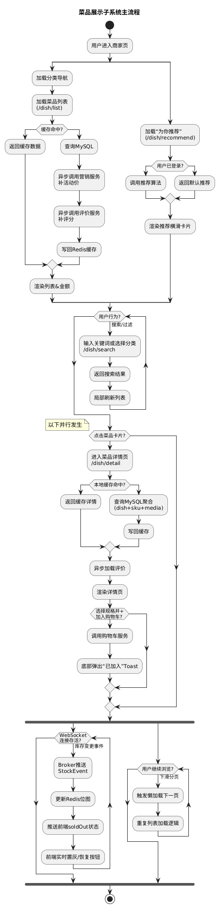

3 概要设计

总述

3.1.1 背景
外卖平台作为一个基于互联网的本地生活服务平台，在移动互联网与即时配送体系不断成熟的背景下，逐渐成为用户日常消费的重要入口。平台通过连接消费者、商家与配送骑手，实现“线上下单—商家备餐—即时配送—售后评价”的闭环服务，为用户提供便捷、高效的用餐体验，同时为商家提供稳定的线上经营渠道。
1．移动互联网与即时服务趋势
在线点餐普及化：随着智能手机普及与移动支付发展，用户对“随时随地下单”的需求不断增加，外卖平台成为高频使用应用。
即时履约常态化：即时配送体系成熟（骑手调度、路径规划、实时定位等），推动“分钟级配送”成为普遍预期。
市场需求与商业机会
高频消费场景：外卖满足“工作日午晚餐、夜宵、加班、聚会”等高频场景，订单量增长带来持续市场空间。
商家数字化经营需求：大量餐饮商家希望通过线上平台实现获客、促销、复购与运营管理，提高经营效率。
2. 技术创新与竞争环境
技术驱动的创新：推荐系统、评价体系、优惠券策略、智能调度、实时消息沟通等能力不断升级，成为平台核心竞争力。
竞争激烈：市场竞争促使平台不断优化商家入驻、菜品管理、下单体验与履约效率，并强化售后与服务能力。
用户体验与服务提升
服务效率需求：用户对配送时效、出餐速度、信息透明（订单状态、骑手位置）有更高要求。
体验与安全保障：订单准确性、食品信息透明、投诉与退单处理效率是影响用户满意度的重要因素。
3. 商业模式与本地生活生态趋势
多方协同模式：外卖平台通常采用“消费者—商家—骑手”三方协同模式，并延伸至团购、到店、会员等本地生活服务。
运营能力增强：平台通过补贴、满减、优惠券、营销活动等方式促进交易转化与用户留存。
总体而言，外卖平台已成为本地生活服务的重要组成部分。随着用户需求的增长与技术能力的提升，平台需要在功能完备性、稳定性、安全性及扩展性方面持续优化，为消费者与商家提供更高质量的服务。

3.1.2 系统目标
提供完整的外卖交易闭环功能
实现消费者下单、商家接单备餐、配送履约、评价与售后退单等完整流程，保证平台可用性与业务闭环。
提升用户体验与效率
提供清晰的店铺与菜品展示、便捷的下单支付流程、实时的订单状态与沟通能力，提升整体使用体验。
系统稳定性与安全性
提供稳定可靠的系统服务，保障高并发场景下的可用性；加强鉴权与数据安全，保护用户与商家信息。
适应性与可扩展性
设计具有良好扩展能力的系统架构，支持未来新增功能（如更多营销策略、配送策略、经营分析等）与业务增长。
合规与可运营性
支持平台运营规则（优惠券、评价、投诉、退单等），并满足必要的合规要求，提升平台运营管理能力。

总体设计

3.2.1 组织结构
外卖平台系统建设通常涉及多个角色与团队协作，组织结构可分为管理层、技术团队、业务部门及运营保障团队，确保系统从研发到上线运营的完整闭环。
1.高层管理层
CEO/总经理：负责平台整体战略规划与资源协调。
技术负责人：负责技术选型、架构设计与研发管理。
运营负责人：负责用户增长、商家运营、活动策略与服务质量提升。
2.技术团队
研发部门：负责系统设计、开发与维护。
前端开发团队：负责消费者端与商家端界面、交互体验实现。
后端开发团队：负责核心业务逻辑、接口开发、数据库设计与服务治理。
移动端开发团队（可选）：负责App/小程序适配与性能优化。
数据与算法团队：负责推荐、搜索排序、经营数据分析与策略优化（如优惠券策略、活动效果分析等）。
运维与平台团队：负责部署上线、监控告警、日志管理、容灾与性能保障。
3.业务部门
商家运营团队：负责商家入驻、店铺管理指导、菜品质量与活动运营。
配送运营团队（可选）：负责骑手管理、配送规则与履约质量保障。
客服与售后团队：负责投诉处理、退单/退款流程协调与服务质量提升。
4.管理与支持部门
人力资源部门：负责人员招聘、培训与绩效管理等工作。
法务与合规部门：负责合规审查、合同管理与风险控制。
项目管理办公室（PMO）：负责项目计划、进度跟踪、风险管理与跨团队协作。
5.质量与安全团队
测试与质量团队：负责测试计划、测试执行与质量保障，确保系统稳定性与用户体验。
安全团队（可选）：负责账号安全、数据安全与安全策略审计。
总体而言，外卖平台系统的组织结构需要覆盖研发、运营、售后、配送与保障等关键环节，通过跨团队协作确保平台持续稳定运行，并能适应业务扩张与市场需求变化。

3.2.2 系统结构
外卖平台系统的组织结构通常涉及多个子系统和功能模块，用于支撑消费者下单、商家经营、配送履约、平台运营与售后服务等业务流程。以下为系统结构示例：
- 用户管理子系统：
- 用户注册模块
- 用户登录模块
- 个人信息管理模块（收货地址、联系方式等）
- 商家与菜品展示子系统：
- 商家列表展示模块
- 商家搜索与筛选模块（距离、评分、配送费、起送价等）
- 商家详情模块（店铺信息、公告、评分）
- 菜品展示模块（分类、热销、推荐）
- 菜品详情模块（规格/口味/加料说明）
- 购物车与订单管理子系统：
- 购物车功能模块（加购、数量修改、清空）
- 下单结算模块（备注、发票/餐具、送达时间）
- 订单管理模块（订单列表、订单详情、订单状态追踪）
- 支付模块（在线支付、余额支付等）
- 配送管理子系统：
- 配送地址与定位模块（用户定位/手动选择地址）
- 配送调度模块（骑手分配、抢单/派单）
- 配送状态追踪模块（取餐、配送中、已送达）
- 配送费用计算模块（距离计费、基础费、补贴）
- 商家管理子系统：（你负责的核心范围）
- 商家账户模块（注册/登录/信息管理）
- 店铺管理模块（创建/编辑/营业状态）
- 菜品管理模块（新增/编辑/上下架/售罄）
- 退单处理模块（同意/拒绝、原因说明）
- 商家与消费者沟通模块（消息发送/历史记录）
- 平台管理子系统：
- 商家审核模块（入驻审核、资质管理）
- 菜品审核模块（敏感信息、违规菜品）
- 订单监控模块（异常订单、超时处理）
- 用户评价与投诉处理模块（仲裁、处理反馈）
- 优惠券与营销子系统：
- 发放模块（新人券、满减券、店铺券）
- 领取模块（活动页领取、下单自动领取）
- 使用模块（结算抵扣、叠加规则、有效期校验）
- 活动管理模块（满减、折扣、限时特价，可选）

3.2.3 系统环境
- 硬件环境：
- 服务器：使用性能稳定的服务器支撑系统运行，包括Web服务器、应用服务器、数据库服务器等。
- 存储设备：需要足够的存储空间用于存储用户信息、订单信息、店铺与菜品图片/数据、消息记录等。
- 网络设备：稳定可靠的网络设备，保证系统能够稳定运行并快速响应用户请求。
- 软件环境：
- 操作系统：选择稳定的操作系统，如 Linux、Windows Server 等。
- 数据库管理系统（DBMS）：选择合适的数据库系统，如 MySQL、PostgreSQL 等存储结构化数据；图片资源可采用对象存储（可选）。
- 开发框架和工具：使用合适的开发框架和工具进行系统开发，如 Spring Boot、Django、Node.js 等。
- 网络环境：
- 网络架构：设计稳定可靠的网络架构，确保系统在高并发场景下保持良好响应速度。
- CDN 加速（可选）：对商家/菜品图片、静态资源使用CDN加速访问，减少加载时间。
- 安全设备：部署防火墙、DDoS 防护等安全设备，保障系统稳定与安全。
- 安全环境：
- 数据加密：对密码等敏感信息进行加密存储；对关键接口采用 HTTPS 传输。
- 身份认证：实施有效的用户身份认证机制，确保用户、商家、管理员访问权限隔离。
- 安全备份：定期对数据库进行备份，确保数据安全与可恢复性。
- 开发环境：
- 开发工具：使用合适的开发工具和集成开发环境（IDE）进行开发与调试。
- 版本控制：使用版本控制系统（如 Git）进行代码管理，确保团队协作与代码稳定性。
- 运维环境：
- 监控与管理工具：部署监控告警工具，实时监测系统运行状态与性能指标（CPU、内存、QPS、延迟等）。
- 自动化部署：使用自动化部署工具简化部署流程，提高部署效率与可靠性。

3.2.4 定义系统物理架构
1 客户端-服务器模式（Client-Server，C/S）
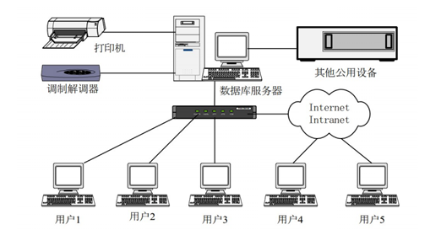

选择 C/S 架构（如移动端 App 或小程序客户端与后端服务交互）通常适用于对实时性、交互体验要求较高的外卖业务场景，以下为选择原因与优势分析：
- 实时交互与高频操作：
- 原因：外卖业务涉及下单、支付、订单状态变化、骑手位置变化、即时沟通等高频交互。
- 优势：
  - 本地交互流畅：客户端可进行部分交互逻辑处理，提升操作流畅度。
  - 实时推送能力：便于集成消息推送（订单变更、催单、退单结果等）。
- 定位与地图能力支持：
- 原因：外卖依赖定位、路线规划、距离计算等功能。
- 优势：
  - 定位能力更强：客户端可调用系统定位服务，提升地址与距离计算准确性。
  - 地图展示更自然：订单追踪、骑手位置展示体验更好。
- 离线与弱网适应性（一定程度）：
- 原因：配送、移动场景中网络可能不稳定。
- 优势： 弱网容错：可通过本地缓存、重试策略提高可用性。
- 安全性与隐私保护：
- 原因：存在用户隐私（地址、电话）与交易信息。
- 优势： 权限控制：可对定位、相册等权限进行分级授权与管理。
综上，C/S 架构更适合外卖平台在移动端提供高实时性与高交互体验。

3.2.4.2 浏览器-服务器模式（Browser-Server，B/S）
选择 B/S 架构（如商家后台管理系统、平台管理后台）适用于管理型场景，以下为选择原因与优势分析：
- 跨平台与易于访问：
- 原因：商家后台、管理员后台需要在不同设备（PC/平板）上便捷使用。
- 优势：
  - 无需安装客户端：通过浏览器即可访问系统。
  - 跨平台部署：不同操作系统均可使用，降低运维成本。
- 集中管理与快速更新：
- 原因：商家与平台后台功能迭代频繁（活动、审核规则、报表等）。
- 优势：
  - 集中维护：服务端统一更新，客户端无需频繁升级。
  - 版本一致性：所有用户使用同一版本后台功能。
- 统一权限与数据控制：
- 原因：后台涉及高权限操作（菜品上下架、退单审核、投诉处理）。
- 优势：
  - 统一鉴权：便于实现角色权限管理（商家/管理员/运营）。
  - 数据集中管理：日志审计、数据备份更易执行。
- 适配管理型业务场景：
- 原因：店铺配置、菜品批量管理、订单处理等更适合大屏操作。
- 优势： 操作效率高：适合表格化、批量化管理功能。

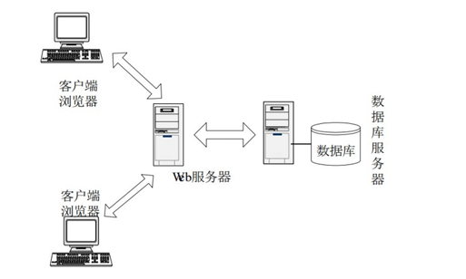
综上，B/S 架构更适合外卖平台的商家端管理后台与平台管理系统，便于快速迭代与集中运维。

子系统设计

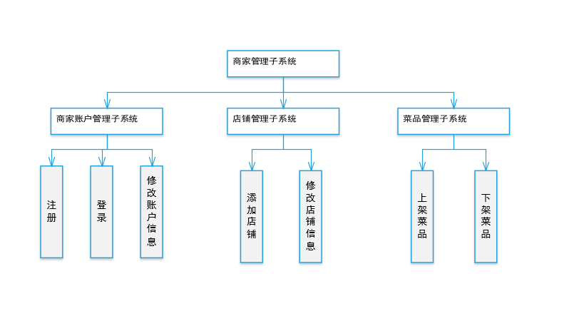
模块名称 | 核心功能
商家账户管理模块 | 1. 商家注册：商家填写账户信息并完成平台注册2. 商家登录：商家通过账号和密码登录系统3. 修改账户信息：商家修改账户基本信息与安全信息
店铺管理模块 | 1. 添加店铺：商家创建新的外卖店铺并填写店铺信息2. 修改店铺信息：商家对店铺名称、地址、简介、营业状态等信息进行更新
菜品管理模块 | 1. 上架菜品：商家新增菜品并设置价格、库存、图片等信息2. 下架菜品：商家将暂不销售的菜品下架处理

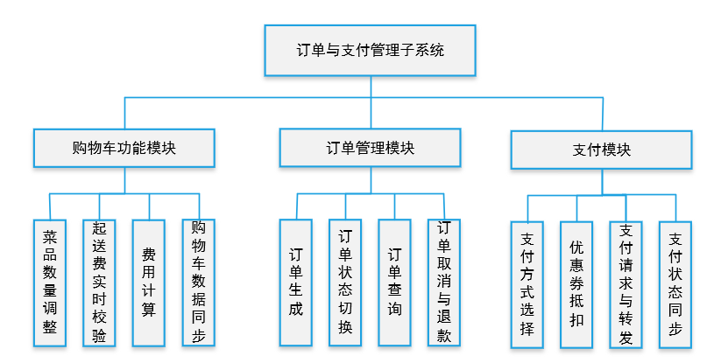
模块名称 | 核心功能
购物车功能模块 | 1. 菜品添加 / 删除 / 数量调整；2. 起送费实时校验（累计金额≥起送费方可结算）；3. 费用计算（菜品总价 + 配送费 - 优惠）；4. 购物车数据同步（登录 / 未登录状态）
订单管理模块 | 1. 订单生成（基于购物车数据 + 配送地址）；2. 订单状态流转（待支付→待接单→待配送→已完成 / 已取消）；3. 订单查询（按状态 / 时间筛选）；4. 订单取消与退款
支付模块 | 1. 支付方式选择（微信 / 支付宝 / 钱包）；2. 优惠抵扣（优惠券 / 积分）；3. 支付请求转发与结果校验；4. 支付状态同步至订单

模块名称 | 职责说明
认证模块 | 登录注册、会话管理
资料模块 | 个人信息维护
地址模块 | 收货地址管理
安全模块 | 权限验证、审计

模块名称 | 职责说明
模板模块 | 优惠券规则定义
发放模块 | 优惠券领取分配
核销模块 | 优惠券使用验证
统计模块 | 优惠券数据分析

模块设计

商家账户模块
模块名称 | 核心功能
任务 | 允许商家注册、登录并管理自己的账户信息，确保商家能够安全、有效地登录和操作后台。
输入 | 商家的账号信息（用户名、密码、店铺信息等）。
处理逻辑 | 1. 商家填写账户信息并提交注册请求。 2. 系统验证账户信息，创建商家账户。 3. 商家登录后能够访问店铺管理及菜品管理功能。
输出 | 返回商家账户注册及登录结果，如成功注册、登录成功、错误提示等。
与其他模块的接口 | 1. 商家账户模块与店铺管理模块相关联，商家通过账户管理店铺信息。 2. 与菜品管理模块、订单管理模块等模块进行数据交换。
逻辑位置 | 商家端后台管理系统的账户管理部分。
物理位置 | 部署在服务器端，通过商家端的管理系统进行访问。

店铺管理模块
模块名称 | 核心功能
任务 | 允许商家创建、修改和管理店铺信息，确保店铺信息准确并更新。
输入 | 商家提供的店铺名称、地址、联系方式等信息。
处理逻辑 | 1. 商家创建店铺时，提供店铺名称、地址等基本信息。 2. 商家可以编辑店铺信息并提交更新。 3. 店铺管理功能支持商家维护自己的店铺状态。
输出 | 返回店铺管理操作的结果信息，如成功创建店铺、更新店铺信息等。
与其他模块的接口 | 1. 店铺管理模块与菜品管理模块相关联，商家在店铺管理过程中可能需要编辑菜品信息。 2. 与订单管理模块的订单配送信息进行接口对接。
逻辑位置 | 商家端后台管理系统的店铺信息管理部分。
物理位置 | 部署在服务器端，通过商家端的管理系统进行访问。

菜品管理模块
模块名称 | 核心功能
任务 | 允许商家管理店铺的菜品信息，包括添加、编辑和删除菜品。
输入 | 商家提供的菜品名称、价格、图片等信息。
处理逻辑 | 1. 商家创建菜品时，提供菜品名称、描述、价格、图片等信息。 2. 商家可编辑已有菜品信息或删除不再供应的菜品。 3. 菜品信息更新后实时同步至平台。
输出 | 返回菜品管理操作的结果信息，如成功添加菜品、删除菜品等。
与其他模块的接口 | 1. 菜品管理模块与店铺管理模块相关联，商家通过店铺管理界面操作菜品信息。 2. 菜品管理模块与订单管理模块进行数据交换，便于订单处理。
逻辑位置 | 商家端后台管理系统的菜品信息管理部分。
物理位置 | 部署在服务器端，通过商家端的管理系统进行访问。

购物车功能模块
模块属性 | 具体内容
任务 | 管理消费者购物车中的菜品，支持数量调整、费用计算，校验起送费，为订单生成提供数据基础
输入 | 1. 用户 ID（userId）；2. 菜品 ID（foodId）；3. 商家 ID（merchantId）；4. 操作指令（添加 / 删除 / 调整数量）；5. 菜品数量（quantity）
处理逻辑 | 1. 接收操作请求，验证菜品库存（库存充足则执行操作）；2. 实时计算购物车数据：菜品总价、配送费、累计金额；3. 校验起送费：累计金额≥起送费则显示 “去结算”，否则提示差额；4. 同步数据至服务器，确保登录 / 未登录状态一致性
输出 | 1. 购物车状态反馈（添加成功 / 删除成功）；2. 实时更新的购物车列表（菜品 / 规格 / 数量 / 单价）；3. 费用明细（菜品总价 / 配送费 / 累计金额 / 起送费提示）；4. “去结算” 按钮状态（可用 / 不可用）
与其他模块接口 | 1. 商品管理子系统：校验菜品库存、获取菜品单价；2. 优惠券子系统：预计算优惠券抵扣金额；3. 订单管理模块：提供结算所需的购物车数据
逻辑位置 | 位于消费者端与订单管理模块之间，是订单生成的前置核心模块
物理位置 | 部署在服务器端，数据存储于购物车表，支持多端（手机 / 网页）同步

订单管理模块
模块属性 | 具体内容
任务 | 生成订单、管理订单状态流转、支持订单查询与取消，同步订单信息至商家与消费者
输入 | 1. 用户 ID（userId）；2. 购物车 ID（cartIds）；3. 配送地址 ID（daId）；4. 优惠券 ID（couponId）；5. 支付状态；6. 商家操作（接单 / 拒单）
处理逻辑 | 1. 接收结算请求，校验购物车数据（库存 / 起送费）；2. 生成订单：分配订单 ID，记录菜品明细、费用明细、配送信息；3. 订单状态流转：待支付→（支付成功）待接单→（商家接单）待配送→（消费者确认）已完成；4. 订单取消：待支付 / 待接单状态可取消，触发库存回滚 / 退款；5. 订单查询：支持按用户 ID / 订单 ID / 状态筛选
输出 | 1. 订单生成结果（订单 ID / 状态）；2. 订单明细（菜品 / 费用 / 配送信息）；3. 订单状态更新通知（消费者 / 商家端）；4. 取消订单结果（成功 / 失败 + 原因）
与其他模块接口 | 1. 购物车功能模块：获取结算数据；2. 支付模块：同步支付状态；3. 商家管理子系统：推送订单通知；4. 用户管理子系统：获取配送地址信息
逻辑位置 | 子系统核心模块，串联购物车、支付、商家接单全流程
物理位置 | 部署在服务器端，数据存储于订单表、订单明细表

支付模块
模块属性 | 具体内容
任务 | 处理支付请求、支持多种支付方式与优惠抵扣，确保支付安全与结果同步
输入 | 1. 订单 ID（orderId）；2. 支付方式（payType）；3. 优惠券 ID（couponId）；4. 积分抵扣数量（integralDeduction）
处理逻辑 | 1. 接收支付请求，校验订单状态（仅待支付订单可支付）；2. 计算实付金额：订单总价 - 优惠券抵扣 - 积分抵扣 + 配送费；3. 调用第三方支付接口（微信 / 支付宝）；4. 接收支付结果回调，验证支付有效性；5. 同步支付状态：支付成功则更新订单为 “待接单”，清空购物车；支付失败则保留 “待支付” 状态
输出 | 1. 支付链接 / 支付结果反馈；2. 实付金额明细；3. 订单状态更新结果；4. 支付失败提示（余额不足 / 网络异常）
与其他模块接口 | 1. 订单管理模块：校验订单状态、更新支付结果；2. 优惠券子系统：校验优惠券有效性；3. 第三方支付平台：发起支付请求、接收回调
逻辑位置 | 位于订单生成与商家接单之间，是交易闭环的关键环节
物理位置 | 部署在服务器端，支付数据加密传输，支付记录存储于支付记录表

数据库结构设计

核心数据表
1． 购物车表
字段名 | 数据类型 | 描述 | 含义
cartId | INT | PK、NN、AI | 购物车 ID（唯一标识）
userId | INT | NN、FK | 关联用户基本信息表（用户 ID）
foodId | INT | NN、FK | 关联菜品表（菜品 ID）
merchantId | INT | NN、FK | 关联商家表（商家 ID）
quantity | INT | NN | 菜品数量（≥1）
price | DECIMAL | NN | 菜品单价（下单时锁定）
createTime | DATETIME | NN | 加入购物车时间
2. 订单表
字段名 | 数据类型 | 描述 | 含义
orderId | INT | PK、NN、AI | 订单 ID（唯一标识）
userId | INT | NN、FK | 关联用户基本信息表（用户 ID）
merchantId | INT | NN、FK | 关联商家表（商家 ID）
daId | INT | NN、FK | 关联配送地址表（地址 ID）
orderDate | DATETIME | NN | 订单创建时间戳
orderTotal | DECIMAL | NN | 订单总金额（菜品总价 + 配送费）
discountAmount | DECIMAL | NN | 优惠抵扣金额（优惠券 + 积分）
payAmount | DECIMAL | NN | 实付金额
orderState | VARCHAR | NN | 订单状态（待支付 / 待接单 / 待配送 / 已完成 / 已取消）
payType | VARCHAR |  | 支付方式（微信支付 / 支付宝 / 钱包）
3. 订单明细表
字段名 | 数据类型 | 描述 | 含义
odId | INT | PK、NN、AI | 订单明细 ID
orderId | INT | NN、FK | 关联订单表（订单 ID）
foodId | INT | NN、FK | 关联菜品表（菜品 ID）
quantity | INT | NN | 菜品数量
foodName | VARCHAR | NN | 菜品名称（下单时锁定）
price | DECIMAL | NN | 菜品单价（下单时锁定）
4. 支付记录表（payment）
字段名 | 数据类型 | 描述 | 含义
payId | INT | PK、NN、AI | 支付记录 ID
orderId | INT | NN、FK | 关联订单表（订单 ID）
payAmount | DECIMAL | NN | 支付金额
payType | VARCHAR | NN | 支付方式
payTime | DATETIME | NN | 支付时间
payState | VARCHAR | NN | 支付状态（成功 / 失败 / 待支付）
tradeNo | VARCHAR |  | 第三方支付交易号（微信 / 支付宝）

5. 用户表
字段名 | 数据类型 | 描述 | 含义
user_id | INT | PK、NN、AI | 用户唯一编号
phone | VARCHAR(20) | UK, NN | 手机号（登录账号）
password_hash | VARCHAR(100) | NN | 密码哈希（bcrypt）
user_status | TINYINT | DEFAULT 1 | 账号状态：1-正常，0-禁用
6. 收货地址表
字段名 | 数据类型 | 描述 | 含义
address_id | INT | PK | 地址唯一编号
user_id | INT | FK(users.user_id), NN | 所属用户
is_default | BOOLEAN | DEFAULT FALSE | 是否默认地址
7. 优惠券表
字段名 | 数据类型 | 描述 | 含义
coupon_id | VARCHAR(32) | PK | 券实例编号（全局唯一）
template_id | INT | FK(coupon_template.template_id), NN | 券模板编号
user_id | INT | FK(users.user_id), NN | 持券人
status | TINYINT | DEFAULT 0 | 0-未使用，1-已使用，2-已过期

3.6 接口设计

3.6.1 购物车功能模块接口设计
1.添加商品至购物车接口
请求参数：
- userID (integer)：用户唯一标识，关联用户信息表
- productID (integer)：菜品唯一标识，关联菜品表
- merchantID (integer)：商家唯一标识，关联商家表
- spec (string)：菜品规格
- quantity (integer)：菜品购买份数
响应数据结构：
- 状态码：接口调用结果标识
- 提示信息：操作结果反馈
- cartID (integer)：购物车记录唯一 ID，用于后续修改 / 删除操作
- merchantName (string)：商家名称，便于用户确认所属商家
- deliveryFee (double)：商家配送费
- startPrice (double)：商家起送费
- currentAmount (double)：累计金额
- canSettle (boolean)：是否满足起送费

2. 查看购物车内容接口
请求参数：
- userID (integer)：用户唯一标识，查询该用户的购物车数据
响应数据结构：
- 状态：操作结果（success/fail）
- 提示信息：查询结果反馈（如 “查询成功”）
- cartItems (List)：购物车商品列表
- totalPrice (double)：所有菜品总价
- deliveryFee (double)：配送费
- startPrice (double)：起送费
- currentAmount (double)：累计金额
- canSettle (boolean)：是否可结算

3. 修改购物车接口
请求参数：
- cartID (integer)：购物车记录唯一 ID，定位需修改的购物车项
- newCart (object)：新的购物车信息
响应数据结构：
- 状态码：操作结果标识
- 提示信息：修改结果反馈（如 “修改成功”）
- cartID (integer)：修改的购物车记录 ID
- newSpec (string)：更新后的菜品规格
- newQuantity (integer)：更新后的购买份数
- currentAmount (double)：更新后的累计金额
- canSettle (boolean)：更新后是否可结算

4. 删除购物车商品接口
请求参数：
- cartID (integer)：购物车记录唯一 ID，定位需删除的购物车项
响应数据结构：
- 状态码：操作结果标识（200 成功 / 500 失败）
- 提示信息：删除结果反馈（如 “删除成功”）
- remainingCount (integer)：购物车剩余商品总数量

3.6.2 订单管理模块接口设计
1. 创建订单接口
请求参数：
- userID (integer)：下单用户唯一标识
- cartIDs (array [integer])：购物车记录 ID 集合，支持多商品合并下单
- daID (integer)：配送地址 ID
- couponID (integer)：优惠券 ID
响应数据结构：
- 状态：操作结果（success/fail）
- 提示信息：订单创建结果反馈
- orderID (integer)：生成的订单唯一 ID
- merchantID (integer)：订单所属商家 ID
- merchantName (string)：订单所属商家名称
- orderTotal (double)：订单总价
- deliveryFee (double)：配送费
- discountAmount (double)：优惠券抵扣金额
- payAmount (double)：实付金额
- orderState (string)：订单初始状态（默认 “待支付”）
- validTime (integer)：支付有效期

2. 显示订单列表接口
请求参数：
- userID (integer)：查询用户唯一标识
- orderState (string)：订单状态筛选
响应数据结构：
- 状态：操作结果（success/fail）
- 提示信息：查询结果反馈（如 “查询成功”）
- orderList (List)：订单列表
- total (integer)：符合条件的订单总数

3. 查看订单详情接口
请求参数：
- userID (integer)：查询用户唯一标识
- orderID (integer)：订单唯一标识
响应数据结构：
- 状态：操作结果（success/fail）
- 提示信息：查询结果反馈
- orderDetails (object)：订单详情

4. 取消订单接口
请求参数：
- userID (integer)：取消订单的用户唯一标识
- orderID (integer)：需取消的订单 ID
- cancelReason (string)：取消原因
响应数据结构：
- 状态：操作结果（success/fail）
- 提示信息：取消结果反馈
- orderID (integer)：取消的订单 ID
- orderState (string)：更新后订单状态
- refundStatus (string)：退款状态

3.6.3支付模块接口设计
1. 处理支付请求接口
请求参数：
- userID (integer)：支付用户唯一标识
- orderID (integer)：待支付订单 ID
- payType (string)：支付方式
- useCoupon (boolean)：是否使用优惠券
- useIntegral (boolean)：是否使用积分
响应数据结构：
- 状态：操作结果（success/fail）
- 提示信息：支付链接生成结果
- payUrl (string)：支付跳转链接
- orderID (integer)：支付对应的订单 ID
- payAmount (double)：实付金额
- couponDeduction (double)：优惠券抵扣金额
- integralDeduction (double)：积分抵扣金额
- tradeNo (string)：预生成的第三方交易号

2. 查询支付状态接口
请求参数：
- userID (integer)：查询用户唯一标识
- orderID (integer)：订单 ID
响应数据结构：
- 状态：操作结果（success/fail）
- 提示信息：查询结果反馈
- orderID (integer)：订单 ID
- orderState (integer)：订单状态码
- payState (string)：支付状态（SUCCESS/FAIL/WAIT）
- payTime (string)：支付完成时间
- tradeNo (string)：第三方交易号
- payType (string)：支付方式

3. 申请退款接口
请求参数：
- userID (integer)：申请退款用户唯一标识
- orderID (integer)：需退款的订单 ID
- refundReason (string)：退款原因
响应数据结构：
- 状态：操作结果（success/fail）
- 提示信息：退款申请结果
- refundID (integer)：退款记录唯一 ID
- orderID (integer)：退款对应的订单 ID
- refundAmount (double)：退款金额
- refundStatus (string)：退款状态
- expectedTime (string)：预计到账时间

3.6.4商家接单模块接口
1. 商家接单接口
请求参数：
- merchantID (integer)：接单商家唯一标识（校验订单归属）
- orderID (integer)：待接单订单 ID
响应数据结构：
- 状态：操作结果（success/fail）
- 提示信息：接单结果反馈
- orderID (integer)：接单的订单 ID
- orderState (string)：更新后订单状态（“待配送”）
- acceptTime (string)：接单时间

2. 商家拒单接口
请求参数：
- merchantID (integer)：拒单商家唯一标识（校验订单归属）
- orderID (integer)：待拒单订单 ID
- rejectReason (string)：拒单原因
响应数据结构：
- 状态：操作结果（success/fail）
- 提示信息：拒单结果反馈
- orderID (integer)：拒单的订单 ID
- orderState (string)：更新后订单状态
- isRefundTrigger (boolean)：是否触发退款

3. 商家标记出餐接口
请求参数：
- merchantID (integer)：标记出餐商家唯一标识
- orderID (integer)：待标记出餐订单 ID
响应数据结构：
- 状态：操作结果（success/fail）
- 提示信息：标记结果反馈
- orderID (integer)：标记的订单 ID
- orderState (string)：订单状态
- serveTime (string)：出餐时间

3.6.5 商家管理模块接口设计
1. 商家登录接口设计
请求参数:
- username (string): 商家用户名
- password (string): 商家密码
响应数据结构:
- status (string): 商家登录状态信息（成功/失败等）
- message (string): 相关的错误或成功信息
2. 商家注册接口设计
请求参数:
- username (string): 商家用户名
- password (string): 商家密码
- shopName (string): 店铺名称
- description (string): 店铺描述
响应数据结构:
- status (string): 商家注册状态信息（成功/失败等）
- message (string): 相关的错误或成功信息

3. 创建店铺接口设计
请求参数:
- merchantID (integer): 商家ID
- shopName (string): 店铺名称
- description (string): 店铺描述
响应数据结构:
- status (string): 商家创建店铺状态信息（成功/失败等）
- message (string): 相关的错误或成功信息
3. 更新店铺接口设计
请求参数:
- merchantID (integer): 商家ID
- shopName (string): 店铺名称
- description (string): 店铺描述
- address (string): 店铺地址
响应数据结构:
- status (string): 商家更新店铺状态信息（成功/失败等）
- message (string): 相关的错误或成功信息

5. 添加菜品接口设计
请求参数:
- shopID (integer): 店铺ID
- itemName (string): 菜品名称
- itemDescription (string): 菜品描述
- itemPrice (decimal): 菜品价格
- itemCategory (string): 菜品类别（如：主食、饮品等）
响应数据结构:
- status (string): 商家添加菜品状态信息（成功/失败等）
- message (string): 相关的错误或成功信息
6. 更新菜品接口设计
请求参数:
- itemID (integer): 菜品ID
- itemName (string): 菜品名称
- itemDescription (string): 菜品描述
- itemPrice (decimal): 菜品价格
- itemCategory (string): 菜品类别
- itemStatus (string): 菜品状态（如：上架、下架）
响应数据结构:
- status (string): 商家更新菜品状态信息（成功/失败等）
- message (string): 相关的错误或成功信息
7. 删除菜品接口设计
请求参数:
- itemID (integer): 菜品ID
响应数据结构:
- status (string): 商家删除菜品状态信息（成功/失败等）
- message (string): 相关的错误或成功信息

3.6.6菜品展示模块接口设计
1. 菜品列表接口 /dish/list
请求参数:
- shopId (integer): 商家ID，必填。
- categoryId (integer): 分类ID，可选。
- sort (string): 排序方式，如 price_asc、rating_desc 等，可选。
- page (integer): 页码，必填，默认为1。
- size (integer): 每页大小，必填，默认为20。
响应数据结构：
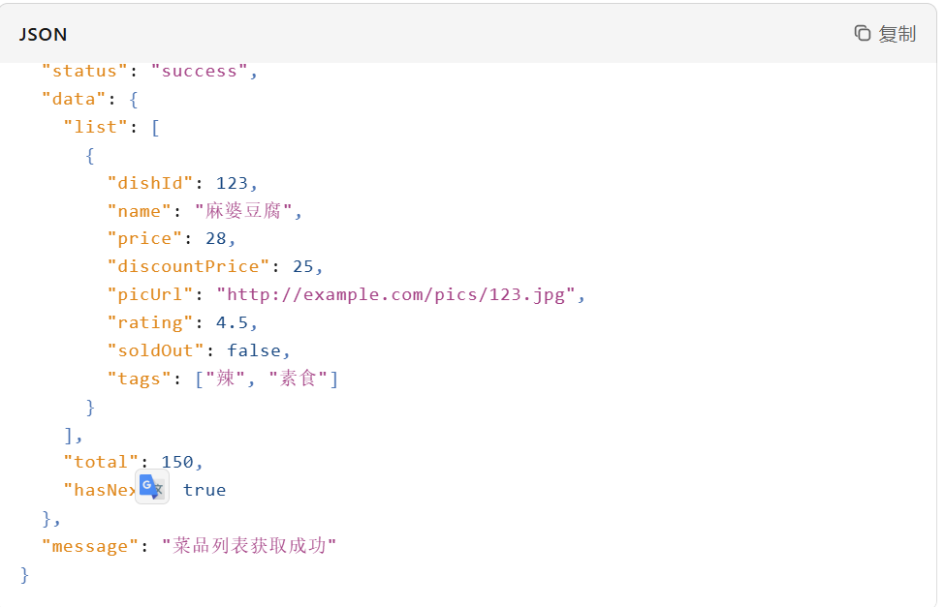
2. 菜品详情接口 /dish/detail
请求参数:
- dishId (integer): 菜品ID，必填。
响应数据结构:
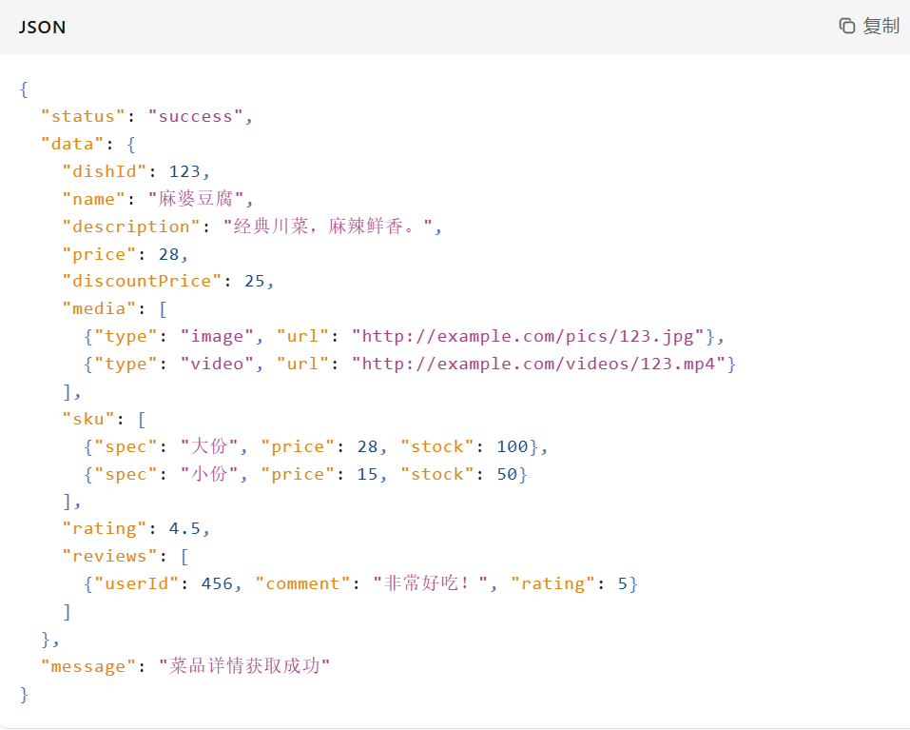
3. 菜品搜索接口 /dish/search
请求参数:
- query (string): 搜索关键词，必填。
- page (integer): 页码，必填，默认为1。
- size (integer): 每页大小，必填，默认为20。
响应数据结构:
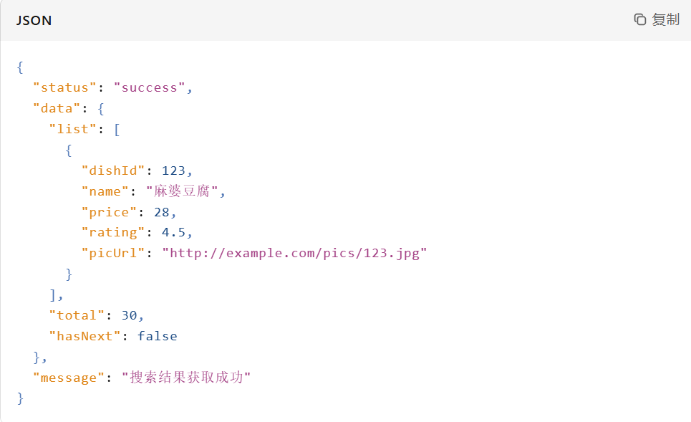
4. 个性化推荐接口 /dish/recommend
请求参数:
- userId (integer): 用户ID，必填。
- shopId (integer): 商家ID，必填。
- count (integer): 推荐数量，必填，默认为10。
响应数据结构:
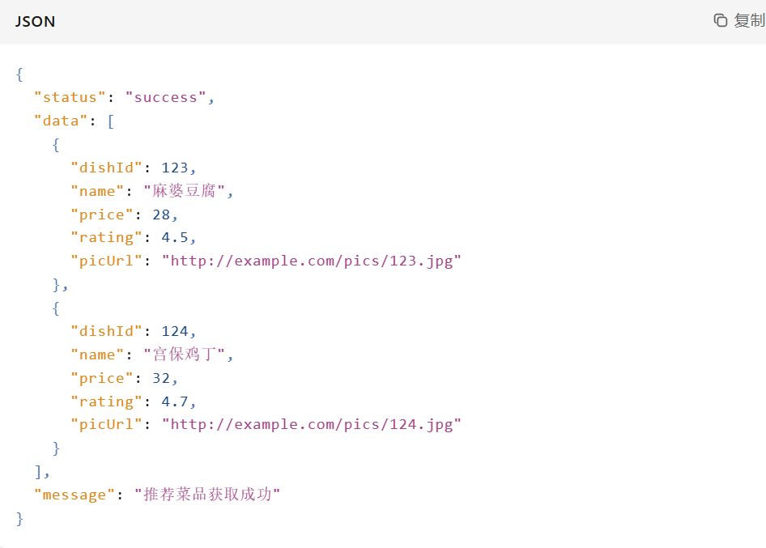

3.6.7用户服务接口设计
a. 用户注册
POST /api/v1/users/registerRequest: {phone, password, verifyCode}Response: {userId, token}
b. 用户登录
POST /api/v1/users/loginRequest: {phone, password}Response: {userId, token, userInfo}
c. 获取用户信息
GET /api/v1/users/{userId}Response: {userInfo, addressList}
d. 修改收货地址
PUT /api/v1/users/address/{addressId}Request: {receiver, phone, addressDetail}

3.6.8优惠券接口设计
a. 获取可用优惠券列表
GET /api/v1/coupons/availableQuery: userId, orderAmountResponse: {couponList}
b. 取优惠券
POST /api/v1/coupons/acquireRequest: {userId, couponTemplateId}Response: {couponCode, expireTime}
c. 核销优惠券
POST /api/v1/coupons/verifyRequest: {orderId, couponCode}Response: {discountAmount, status}
d. 查询用户优惠券
GET /api/v1/coupons/user/{userId}Query: status(0未用/1已用/2过期)

3.7 数据库结构设计

3.7.1 ER图
用户与订单、送货地址
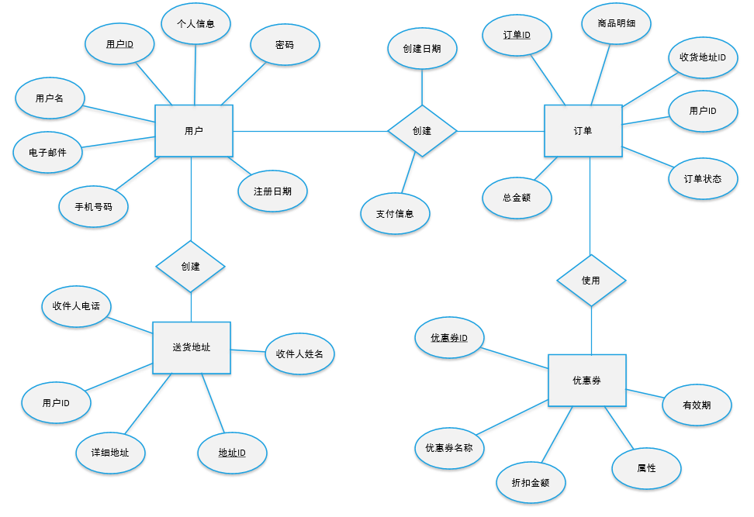
商家与店铺、商品
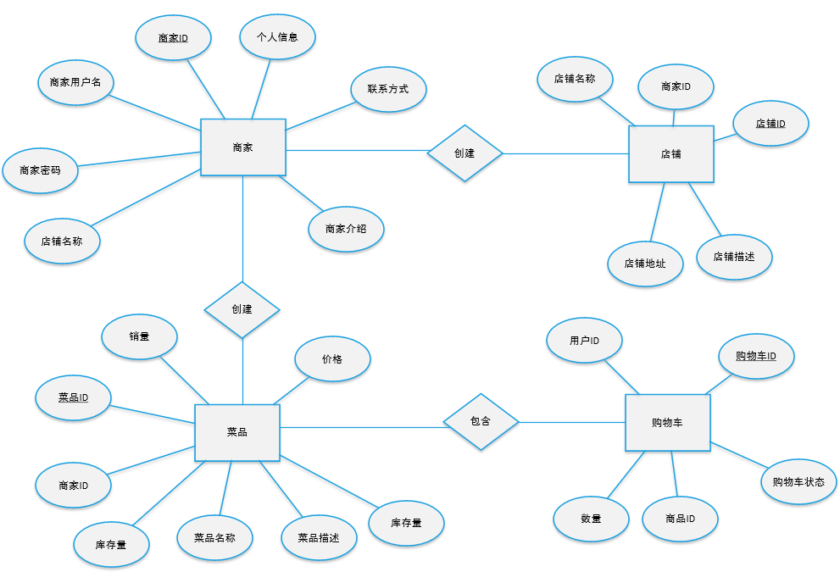

3.7.2 包图
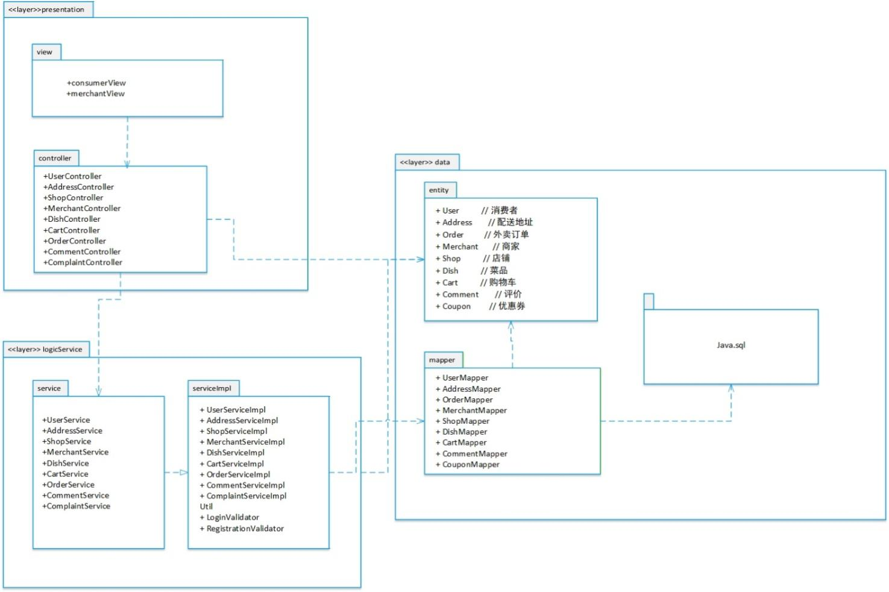

四、详细设计

4.1 引言

4.1.1 编写目的
详细设计文档旨在对外卖平台系统的核心模块进行全面、细致的描述，明确各模块的功能实现、模块间交互逻辑、数据流转规则及技术实现细节。文档为开发团队提供清晰的开发蓝图，确保开发过程符合需求规格和系统架构要求。

4.1.2 背景
随着移动互联网的深度普及和即时配送技术的成熟，外卖平台已成为餐饮服务行业的核心载体，连接消费者、商家与骑手，提供 “线上下单-线下配送” 的闭环服务。本系统基于前期需求分析和概要设计，通过模块化、面向对象的设计方法，构建高效、可靠的技术架构。

4.1.3 参考资料
在详细设计过程中，我们参考了以下资料和标准：
- UML建模相关资料和标准
- 软件体系结构课程相关教材和课程讲义

4.2 设计概述

4.2.1 任务和目标
本设计聚焦外卖平台全量模块的详细实现，覆盖用户管理、优惠券子系统、商家管理子系统、订单与支付管理子系统、菜品与商家展示子系统。核心任务是明确各模块的功能边界、内部交互逻辑及与其他模块的接口适配，确保系统能满足多角色的操作需求。设计目标是实现功能闭环、数据流转顺畅、系统稳定安全，同时预留可扩展性，为后续功能迭代打下基础。

4.2.2 需求概述
各模块核心需求围绕外卖业务场景展开：消费者可完成注册登录、地址管理、优惠券使用、下单支付及订单查询；商家能实现店铺信息配置、菜品上下架、订单接单拒单；订单与支付模块需处理购物车操作、订单创建与状态流转、支付对接及退款联动；菜品与商家展示模块则负责商家分类、菜品详情呈现及搜索筛选功能，确保用户快速找到目标商家与菜品。

4.2.3 运行环境概述
系统运行支持主流Web浏览器及移动设备，采用SpringBoot框架与MySQL数据库，通过Redis缓存高频访问数据提升响应速度。外部对接第三方支付等系统接口，保障业务流程的完整性。设计过程中需遵循数据安全规范，用户密码加密存储、支付数据传输加密，同时满足实时性要求。

4.2.4 详细设计方法和工具
设计采用模块化与面向对象相结合的方法，通过UML工具梳理模块交互逻辑，核心思路是高内聚低耦合，确保各模块独立可维护，同时接口兼容适配，支持跨模块联动。

4.3 系统详细需求分析

4.3.1 详细需求分析
用户管理：
- 注册/登录：手机号+验证码、手机号+密码双通道；游客模式可浏览，下单强制登录。
- 个人信息：头像、昵称、性别、生日可改；手机号换绑需短信验证。
- 地址管理：新增/编辑/删除收货地址；最多 20 条，仅 1 个默认；自动定位+手动地图选点。
- 安全中心：密码修改、支付密码设置、登录设备管理、账号注销（14 天冷静期）。
商家管理：
- 入驻：上传营业执照、法人身份证、门店门头照，平台 2h 内完成审核。
- 店铺：营业时间、起送价、配送半径、配送费阶梯、歇业公告。
- 菜品：分类管理，SKU（规格/口味/加料），支持批量导入、图片水印。
- 订单：接单/拒单/退单审批，打印小票，语音提醒，状态自动语音外呼。
- 财务：日账单、月账单、平台佣金、提现到对公账户（T+1）。
- 营销：报名平台活动、发店铺券、买赠、满减
订单与支付管理
- 购物车管理：实现菜品的添加、数量修改、删除以及提交购物车等功能
- 订单管理：实现订单的创建、修改、查询等功能
- 支付：实现第三方支付平台的接口调用等功能和优惠券抵扣等功能
菜品与商家展示：
- 商家列表：距离、销量、评分、起送价、活动标签综合排序；支持地图模式。
- 搜索：关键词全文检索（ES 分词），拼音/首字母/错别字联想。
- 筛选：分类、人均价、配送时长、优惠券、新店、品牌连锁。
- 菜品列表：分类锚点、视频封面、会员价、折扣价、月售、实时库存。
- 菜品详情：多图轮播、视频做法、营养成分、用户评价、推荐搭配。
- 个性化推荐：基于协同过滤+实时热度，刷新瀑布流。

优惠券管理：
- 模板：满减、折扣、免配送费、新人、店铺券、平台券 6 种类型。
- 发放：注册即送、定时抢券、下单返券、分享裂变、积分兑换。
- 核销：下单实时抵扣、多张叠加规则、互斥规则、过期失效。
- 风控：单用户领取上限、库存超发控制（Redis 原子扣减）、退款退券。

4.3.2 系统运行环境
运行环境：
- Web端和移动端：适用于主流的Web浏览器和移动设备。
- 数据库：需要稳定的数据库支持，如MySQL、MongoDB等。
限制条件：
- 数据安全和隐私保护：确保用户信息和交易数据的安全存储和传输。
- 响应时间：确保系统具有良好的响应速度，减少页面加载和操作时间。
- 可扩展性：考虑系统的可扩展性，以便未来可以根据需求进行扩展和更新。

4.3.3 接口需求分析
内部接口：
- 用户模块和商品模块的数据交互接口。
- 订单管理和支付模块的交互接口。
外部接口：
- 与第三方支付平台的支付接口。

4.4.1 用户管理子系统
a. 层次图
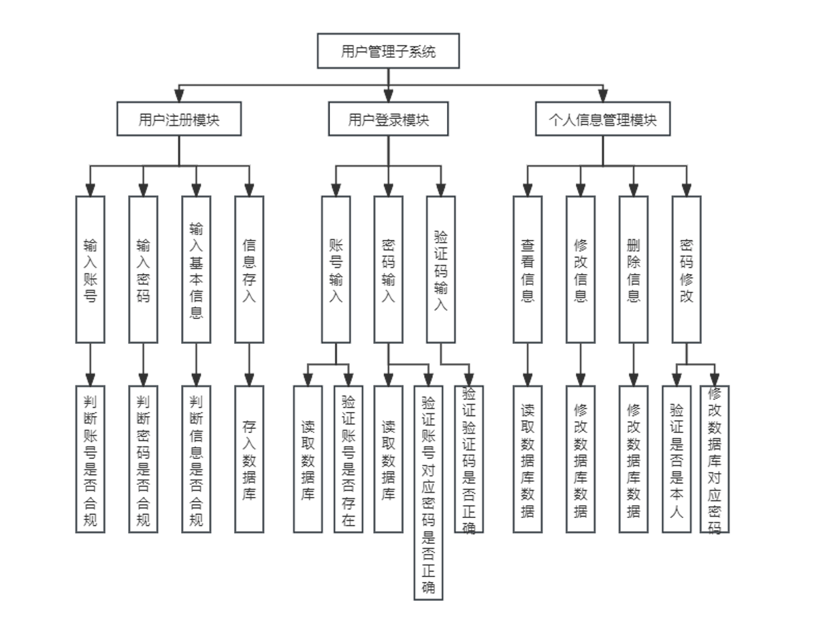
b. 类图
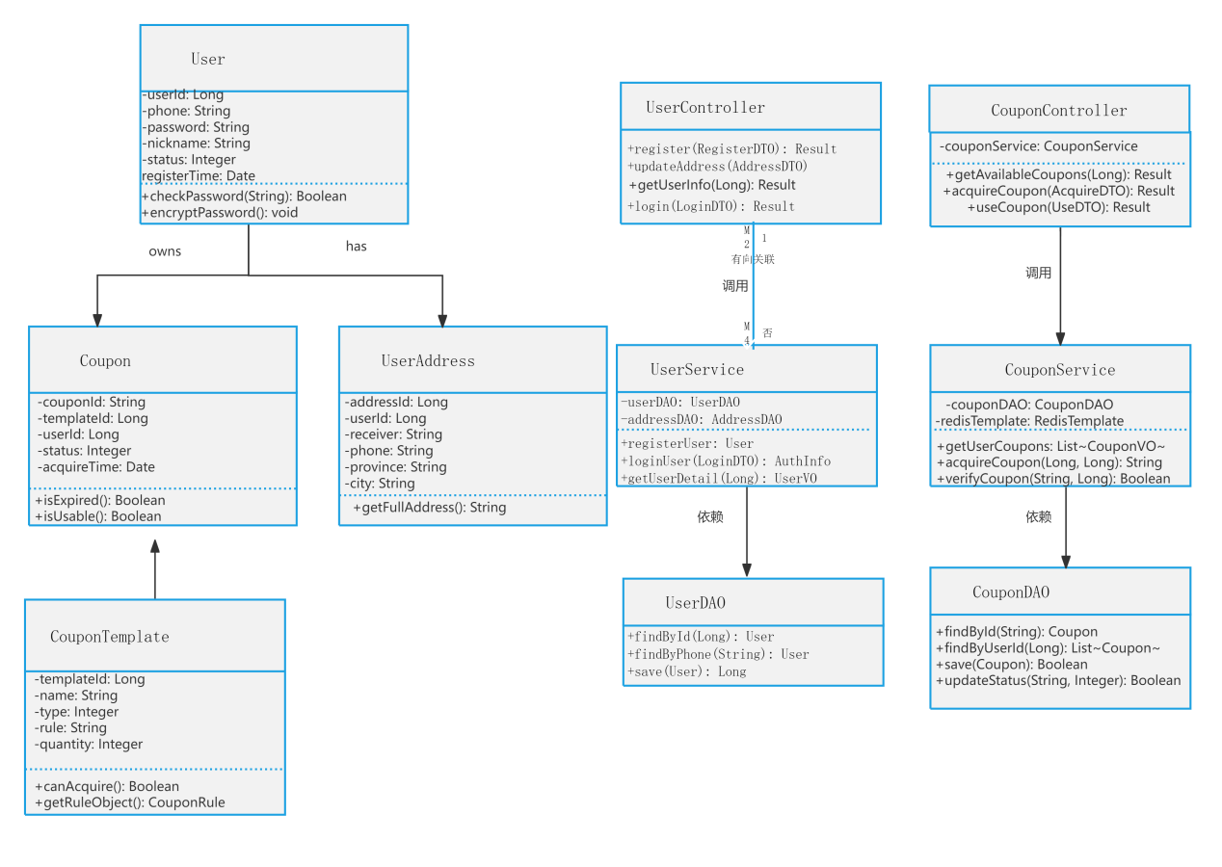
c. 协作图

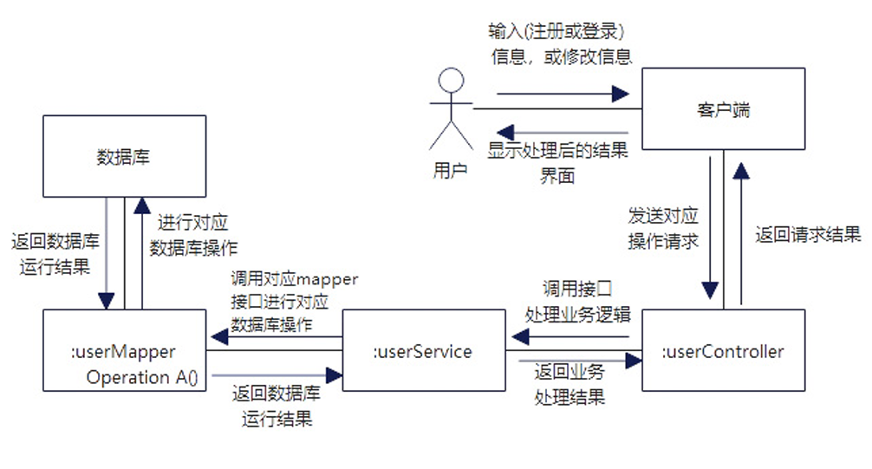

d. 时序图：
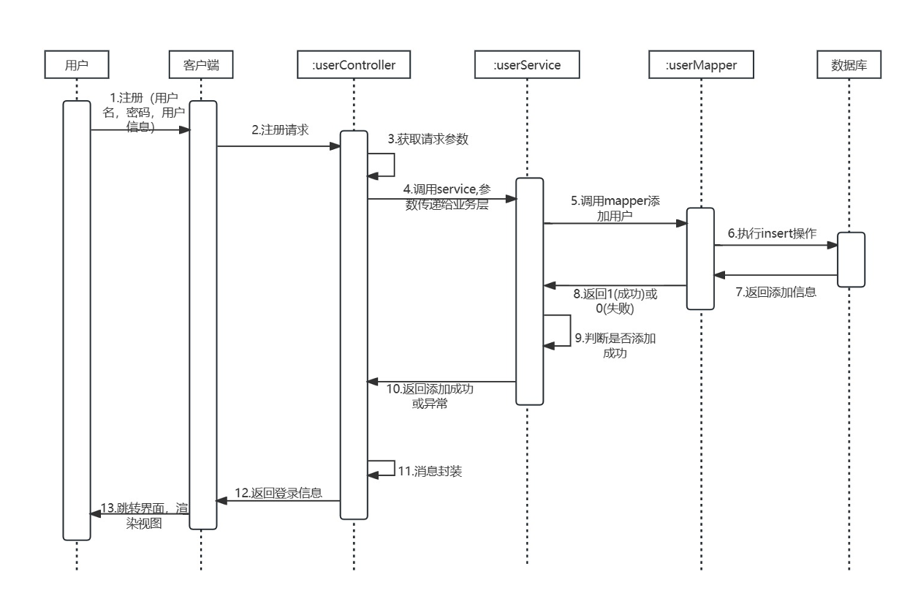

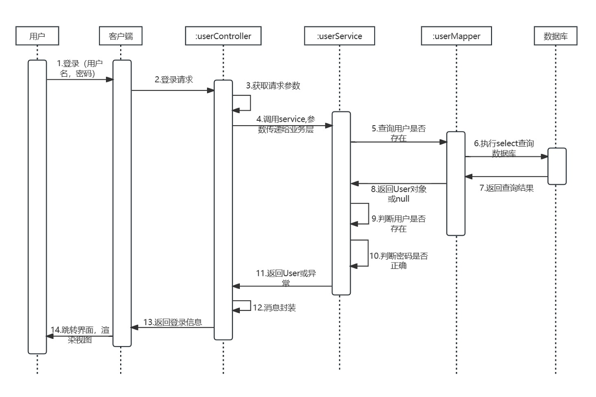

4.4.2 商家管理子系统

1． 层次图
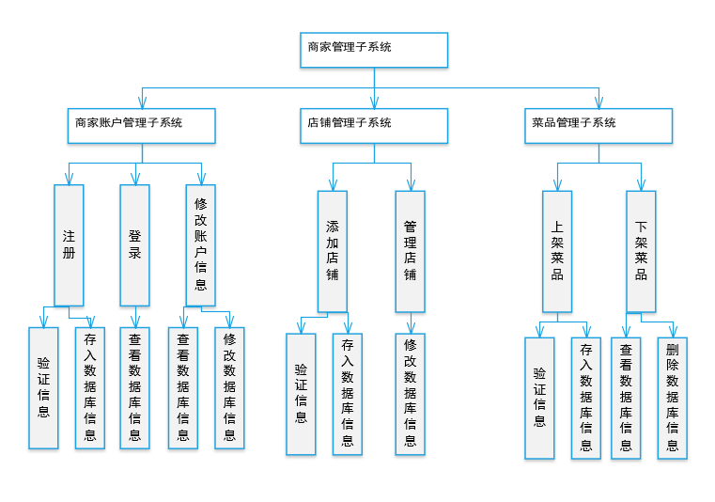
2. 类图
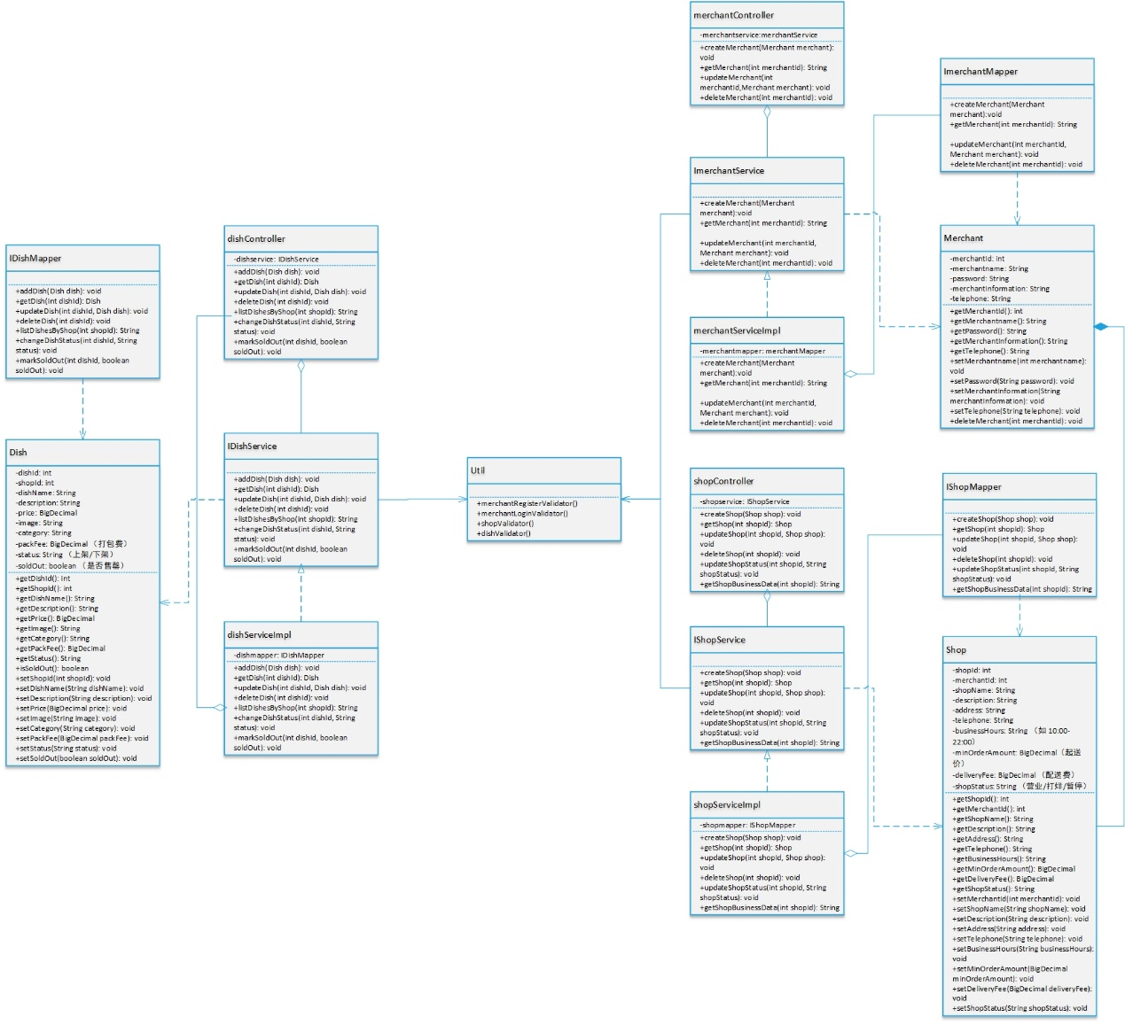
3. 协作图

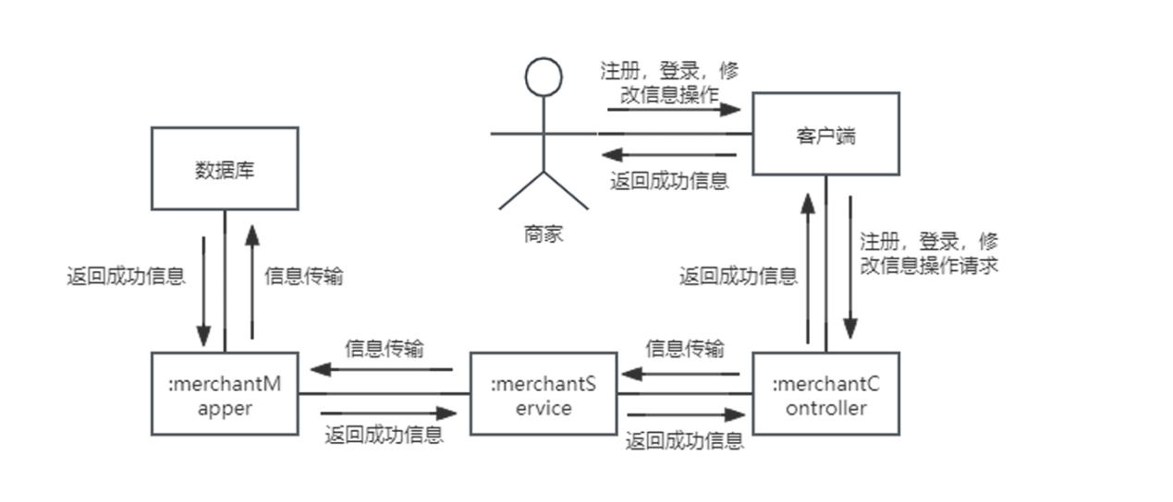

4.4.2.1 账户管理模块
项目 | 内容
系统名称 | 商家管理子系统
模块名称 | 商家账户模块
输入 | 商家用户名：商家登录/注册使用的用户名（string）  商家密码：商家登录/注册使用的密码（string）  手机号：商家联系方式（string，可选）
处理 | 商家注册：校验商家提交的注册信息，创建商家账号信息。  商家登录：验证用户名与密码是否匹配，生成登录状态（如 token/session）。  商家信息管理：商家查看/修改个人信息（如电话、简介等）。
输出 | 登录/注册状态信息：成功/失败及提示信息（string）  商家账户信息：返回商家基础信息（string）
逻辑位置 | 位于商家端登录入口与商家后台的交互层，是商家访问店铺/菜品管理功能的前置模块。
物理位置 | 部署在服务器端，通过访问商家账户表（Merchant）进行注册写入、登录校验与信息更新。

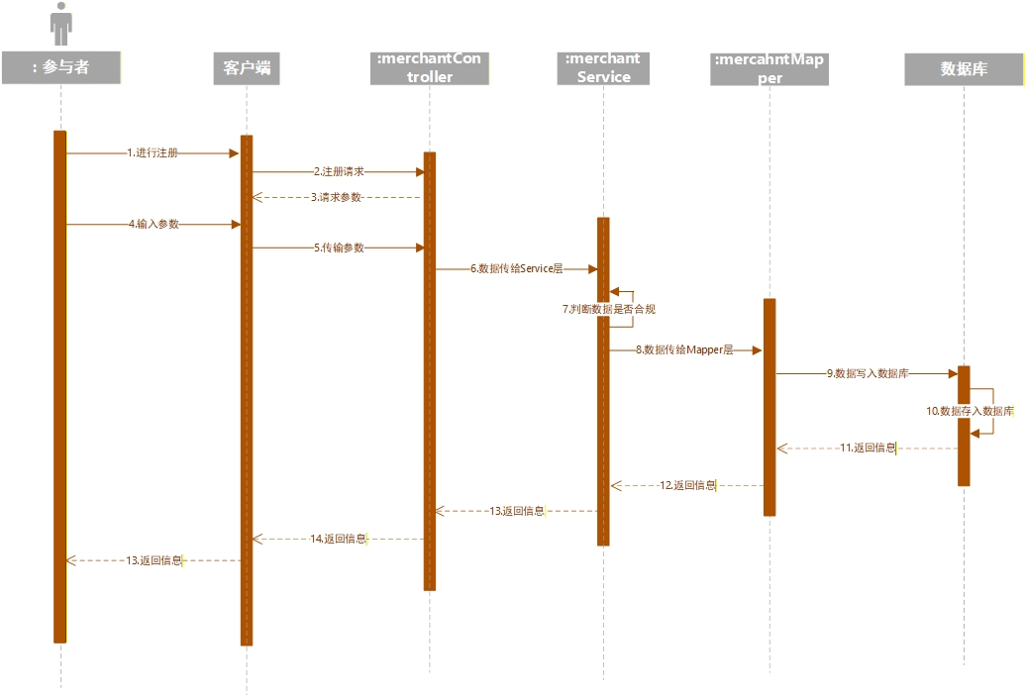

4.4.2.2 店铺管理模块
项目 | 内容
系统名称 | 商家管理子系统
模块名称 | 店铺管理模块
输入 | 商家ID：标识商家的唯一身份信息（integer）  店铺名称：店铺名称（string）  店铺描述：店铺简介/特色描述（string）  店铺地址：店铺所在地址（string）  联系电话：店铺电话（string）  营业时间：如 10:00-22:00（string，可选）  起送价：最低下单金额（float/decimal，可选）  配送费：配送费用（float/decimal，可选）  店铺状态：营业/打烊/暂停营业（string，可选）
处理 | 创建店铺：商家新建店铺并填写相关信息。  更新店铺信息：对已有店铺信息进行修改/完善。  营业状态管理：设置店铺营业、打烊或暂停营业状态。
输出 | 创建/更新结果：返回操作成功/失败信息（string）  最新店铺信息：返回创建/更新后的店铺信息（string）
逻辑位置 | 位于商家后台店铺管理界面，为菜品管理与订单处理提供店铺基础信息支撑。
物理位置 | 部署在服务器端，通过访问店铺表（Shop）进行店铺创建、信息更新与状态维护。

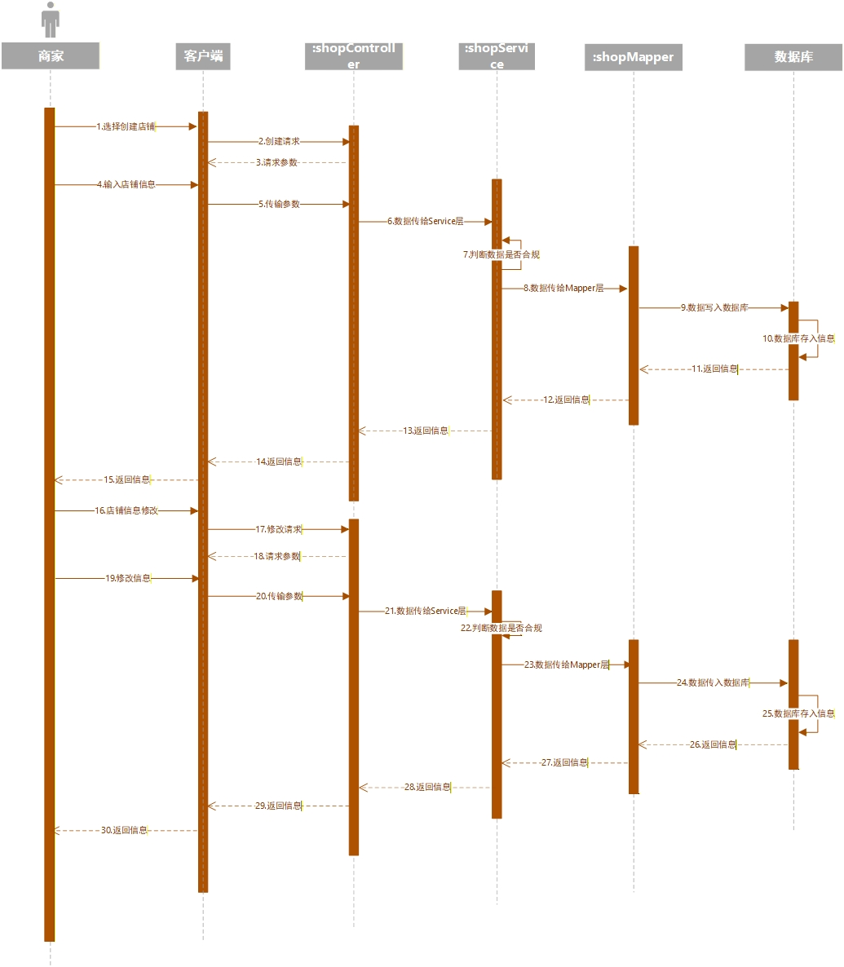

4.4.2.3 菜品管理模块
项目 | 内容
系统名称 | 商家管理子系统
模块名称 | 菜品管理模块
输入 | 店铺ID：菜品所属店铺标识（integer）  菜品名称：要添加或编辑的菜品名称（string）  菜品描述：菜品详细描述（string）  价格：菜品价格（float/decimal）  图片：菜品图片地址/路径（string，可选）  分类：菜品分类（string，可选）  打包费：外卖打包费用（float/decimal，可选）  上架状态：上架/下架（string）  售罄状态：是否售罄（boolean，可选）
处理 | 新增菜品：商家添加新菜品并填写信息。  编辑菜品信息：修改菜品名称、描述、价格等。  上架/下架：控制菜品是否对消费者可见。  售罄管理：将菜品标记为售罄/恢复可售（外卖常见）。
输出 | 新增/编辑结果：返回操作成功/失败信息（string）  最新菜品信息：返回更新后的菜品信息（string）
逻辑位置 | 位于商家后台菜品管理界面，与店铺信息绑定，为消费者端展示和下单提供菜品数据。
物理位置 | 部署在服务器端，通过访问菜品表（Dish/MenuItem）进行菜品增删改与状态维护。

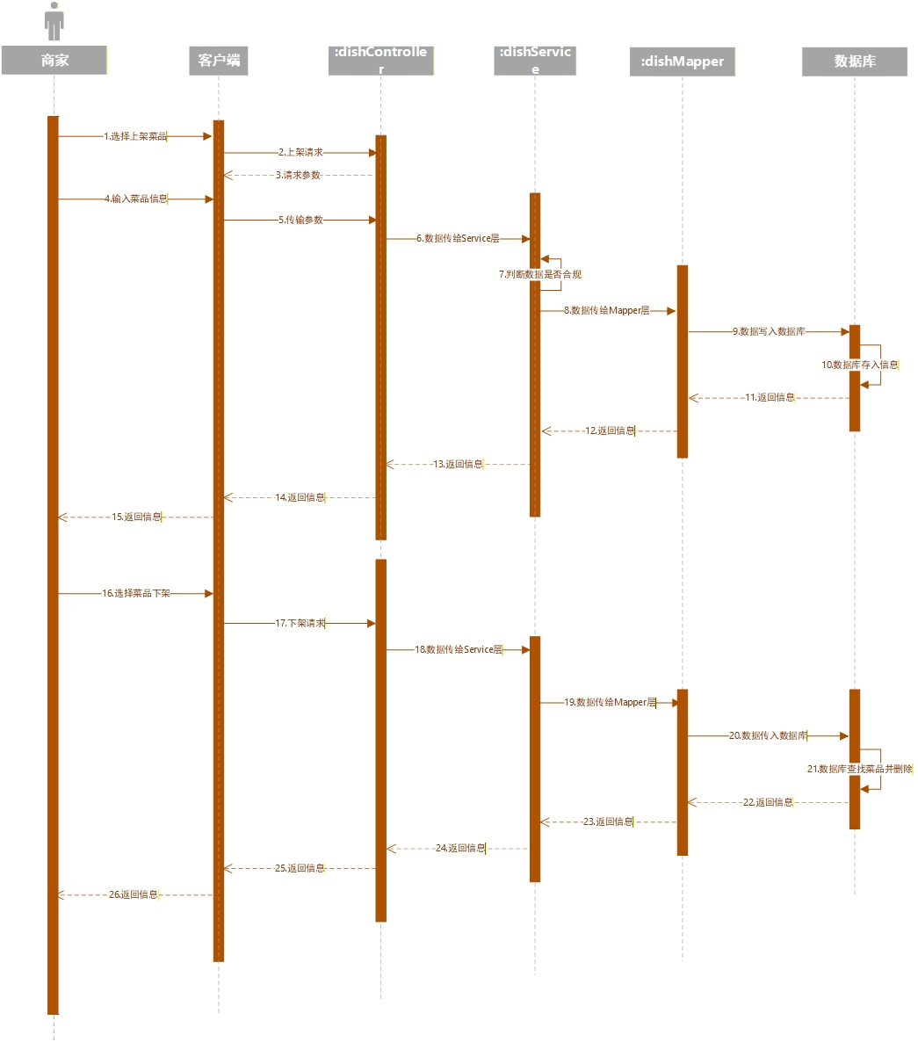

4.4.3 订单与支付管理子系统
a. 层次图

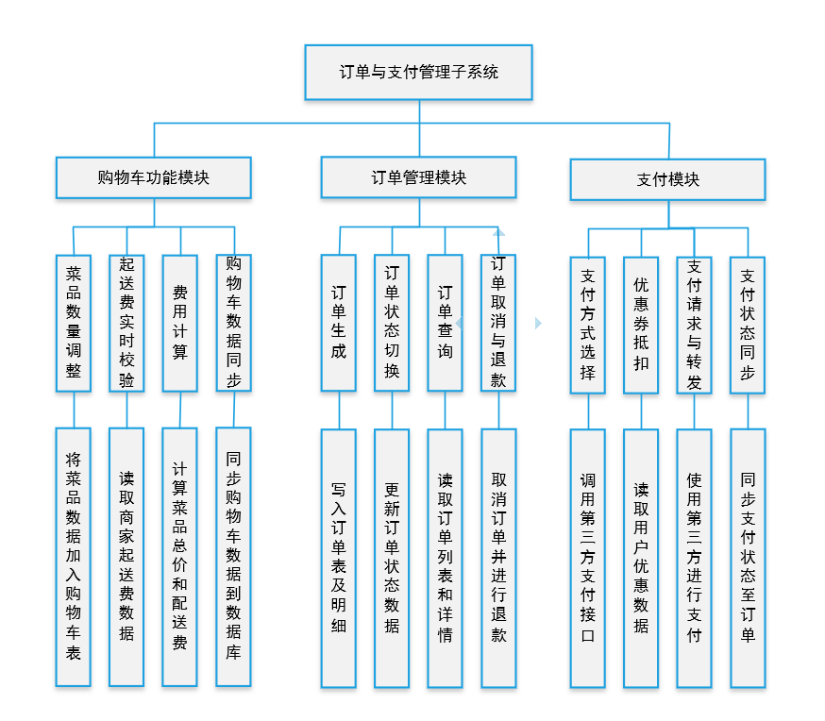
b. 类图
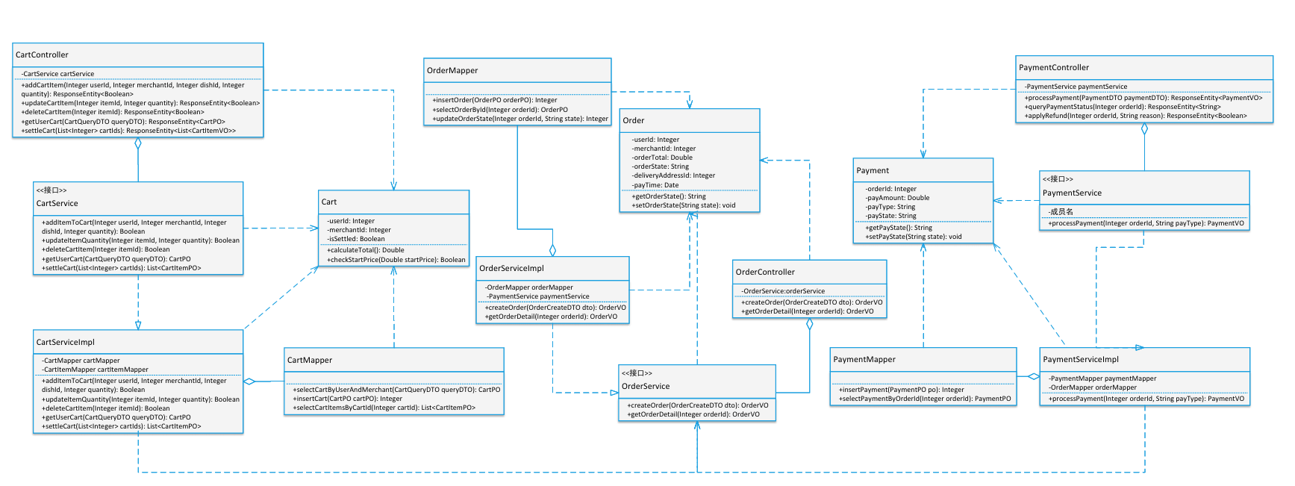
c. 协作图
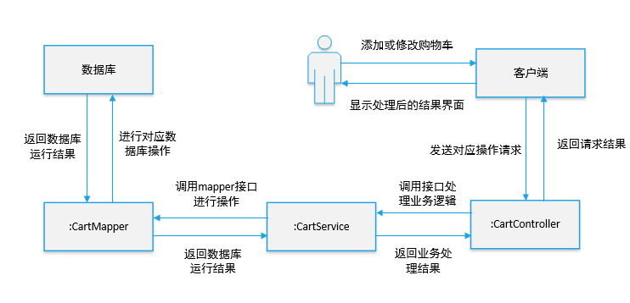

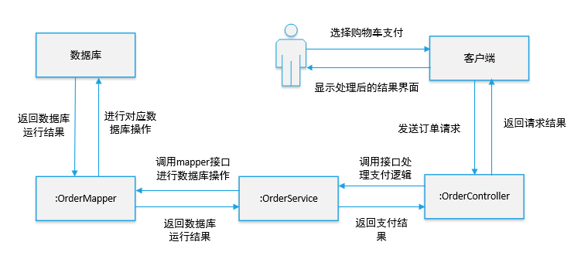


4.4.3.1 购物车功能模块
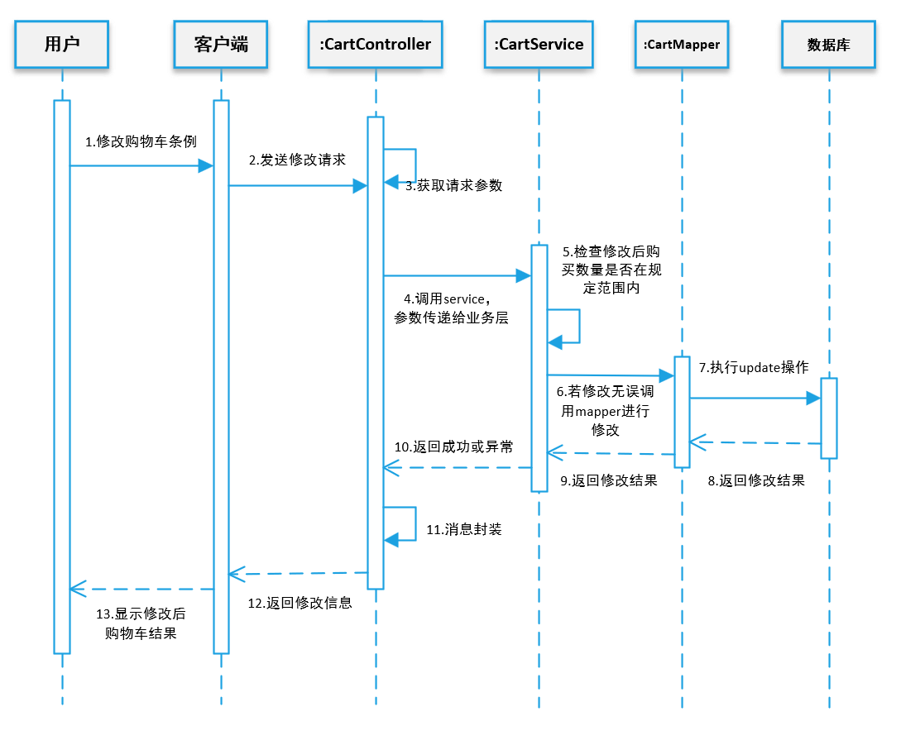
系统名称 | 订单与支付管理子系统
模块名称 | 购物车功能模块
输入 | 用户ID：标识当前用户的唯一身份信息 (integer)  商品ID：用户选择添加到购物车的商品唯一标识符 (integer)  操作指令：添加商品、删除商品或修改商品数量的操作指令 (string)
处理 | 管理购物车：根据用户操作指令，对购物车表进行相应的增删改操作。  更新商品数量：若用户修改了购物车中商品的数量，更新购物车表中相应商品的数  量。
输出 | 购物车状态信息：反馈用户操作后的购物车状态，例如添加成功、删除成功等消息  购物车内容：展示购物车中当前所含的商品及数量信息 (array, list, etc.)
逻辑位置 | 购物车功能模块位于用户进行购物时的交互界面，用于管理用户购物车内商品。
物理位置 | 购物车功能模块通过访问购物车表中的数据进行增删改操作，购物车表数据存储在数  据库中。

4.4.3.2 订单管理模块
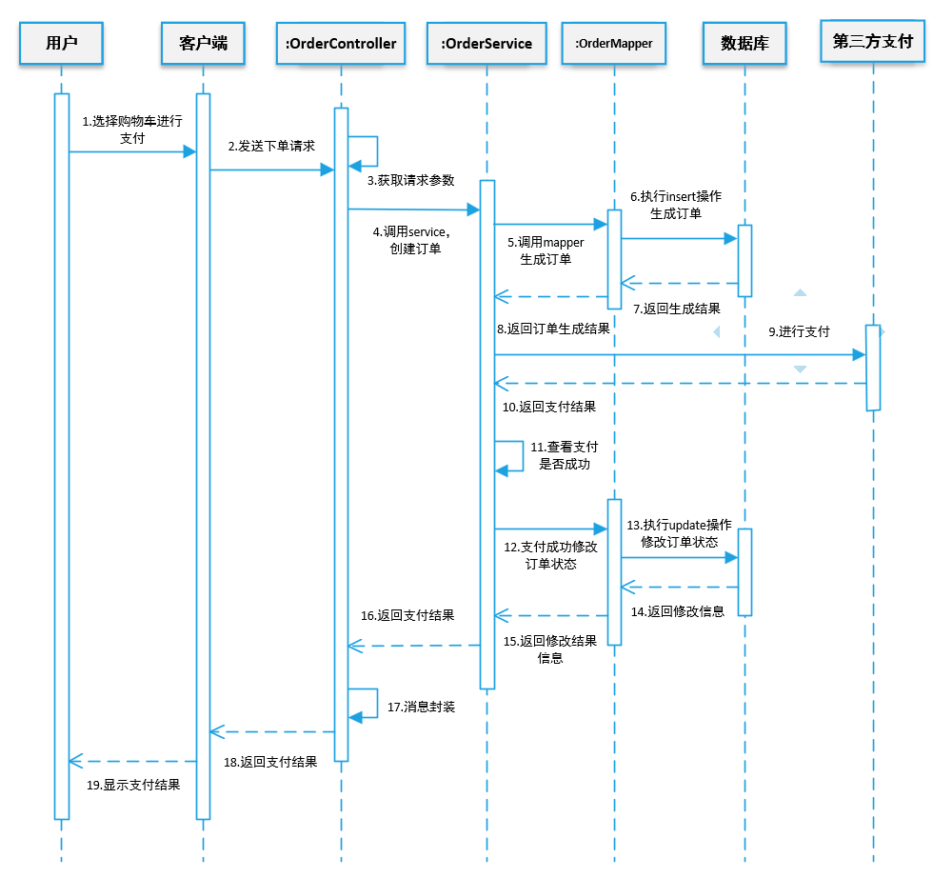
系统名称 | 订单与支付管理模块
模块名称 | 订单管理模块
输入 | 用户ID：标识下订单用户的唯一身份信息 (integer)  商品ID：用户购买的商品唯一标识符 (integer)  收货地址：用户选择的收货地址信息 (string)  支付信息：用户选择的支付方式或支付状态信息 (string)
处理 | 生成订单：根据用户选择的商品、地址和支付信息，生成订单并添加到订单表中。  更新库存：减少已下单商品的库存数量。  订单处理：处理订单状态，例如确认订单、发货等操作。
输出 | 订单状态信息：反馈订单生成或处理的状态信息，例如订单生成成功、库存更新成功等消息 (string)  订单详情：展示用户最新的订单状态和相关信息 (array, list, etc.)
逻辑位置 | 订单管理模块位于用户下单、支付以及订单处理等环节。
物理位置 | 订单管理模块通过访问订单表中的数据进行订单的生成、处理和管理，订单表数据存储在数据库中。

4.4.3.3 支付模块
系统名称 | 订单与支付管理子系统
模块名称 | 支付模块
输入 | 订单ID：要支付的订单唯一标识符 (integer)  支付方式：用户选择的支付方式，如信用卡、支付宝、微信等 (string)  支付金额：订单需支付的总金额 (float)
处理 | 处理支付：根据用户选择的支付方式和支付金额，完成相应的支付流程。  更新订单状态：支付成功后，更新订单表中对应订单的支付状态信息。
输出 | 支付状态信息：反馈支付的状态信息，例如支付成功或失败的消息 (string)  更新后的订单状态：支付成功后订单状态的更新信息 (string)
逻辑位置 | 支付模块位于用户支付过程的交互界面。
物理位置 | 支付模块通过访问订单表中的数据更新订单状态，同时可能与外部支付接口或第三方支付服务进行交互。

4.4.4 菜品与商家展示子系统
a. 层次图
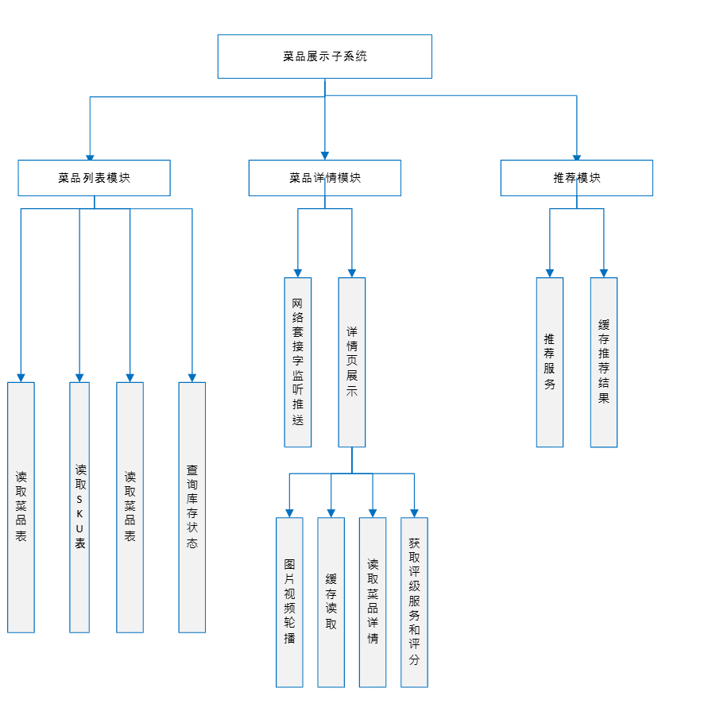
b. 类图
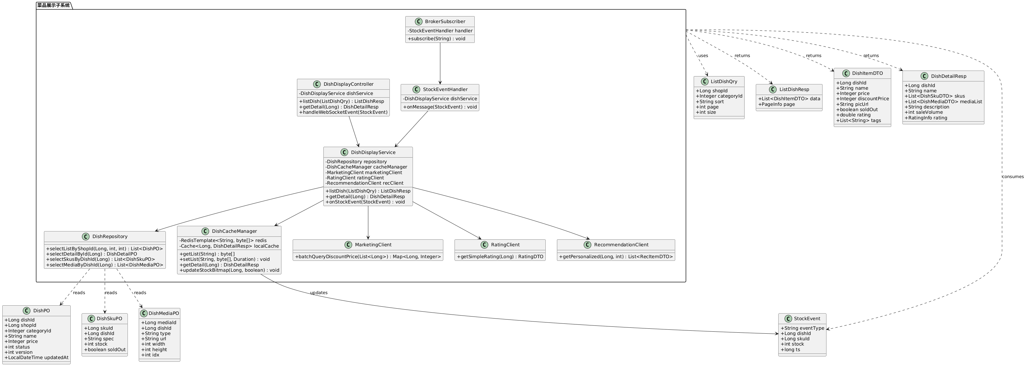

c. 协作图
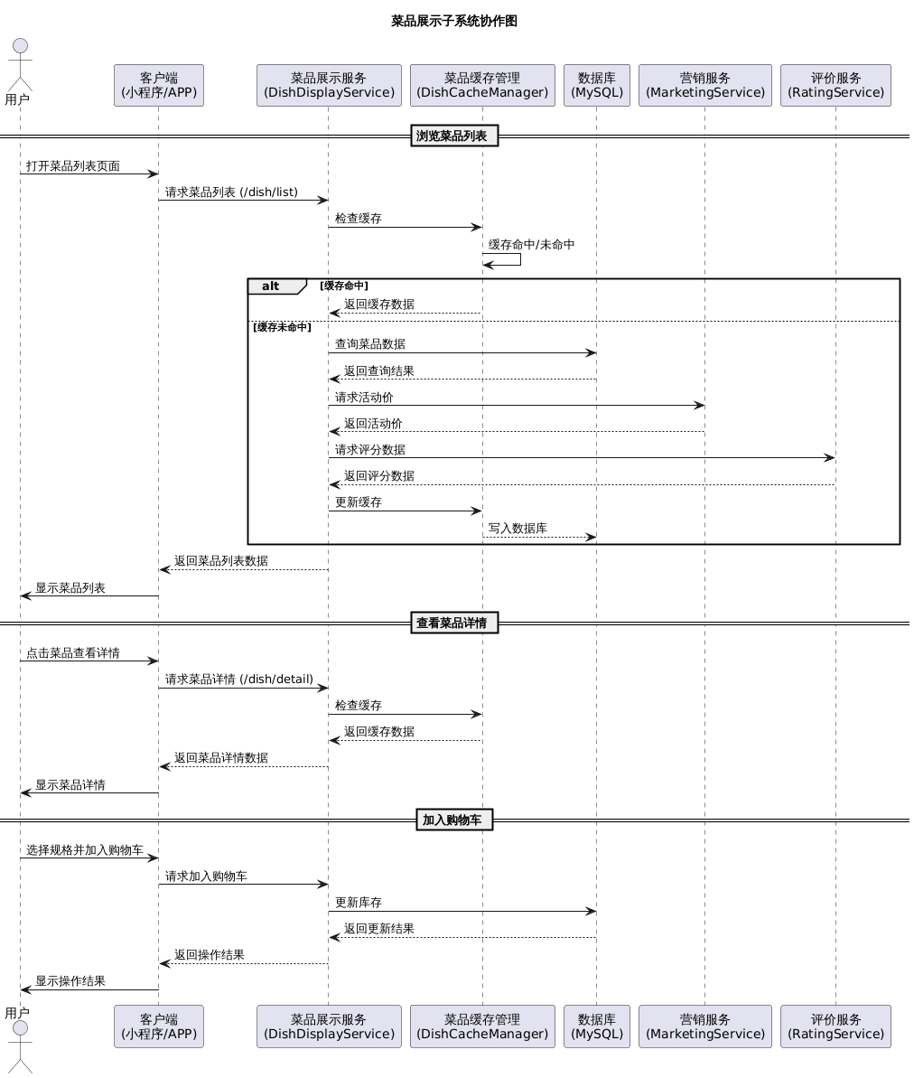

4.4.4.1 菜品列表展示模块
系统名称 | 菜品展示管理模块
模块名称 | 菜品子模块
输入 | 1. 商家ID：integer，必填，用于定位目标店铺  2. 分类ID：integer，可选，用于筛选菜品分类  3. 关键词：string，可选，支持模糊搜索菜品名称  4. 排序方式：string，可选，如 sale/rating/price  5. 页码/页长：integer，必填，用于分页
处理 | 1. 查询菜品：根据商家ID、分类、关键词组装SQL并执行  2. 补全营销价：并发调用营销服务批量获取活动价  3. 补全库存：读取Redis位图得到售罄状态  4. 补全评分：并发调用评价服务获取评分与评价数  5. 排序与分页：内存排序后按页码返回  6. 缓存回写：将结果序列化后写入Redis，TTL=30s
输出 | 1. 菜品列表：List<DishItemDTO>
逻辑位置 | 位于用户浏览、搜索、选择菜品链路的最前端，为购物车、下单提供基础数据
物理位置 | 部署于菜品展示微服务容器，访问MySQL（dish/dish_sku/dish_media表）与Redis（缓存+库存位图），通过内部RPC调用营销、评价服务

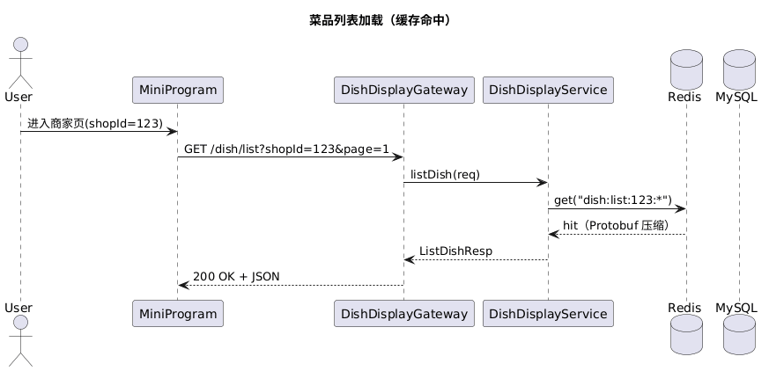

4.4.4.2 库存实时推送模块
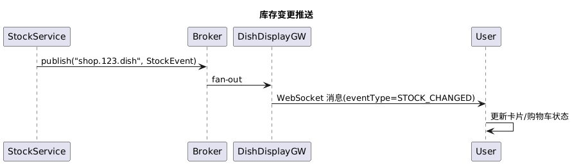

4.4.5 优惠券子系统
a. 层次图
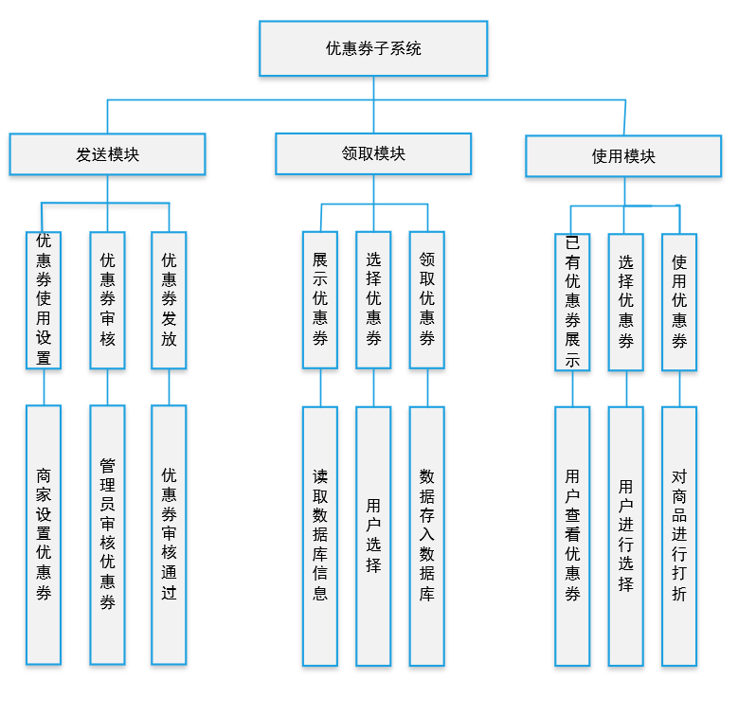
b. 类图
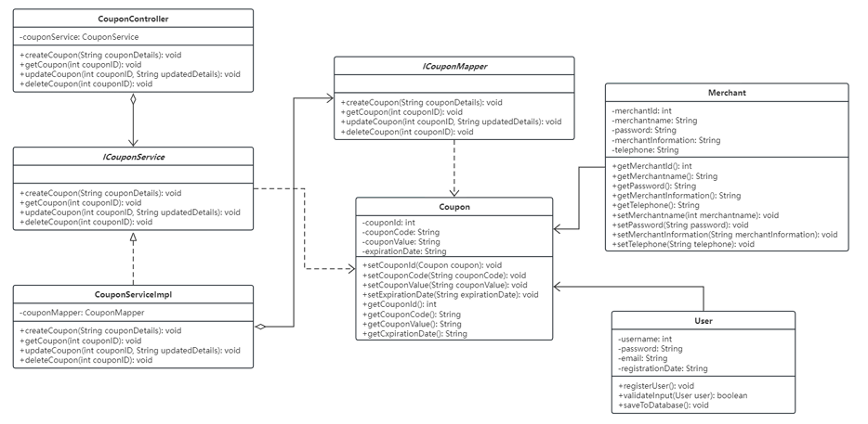
c. 协作图
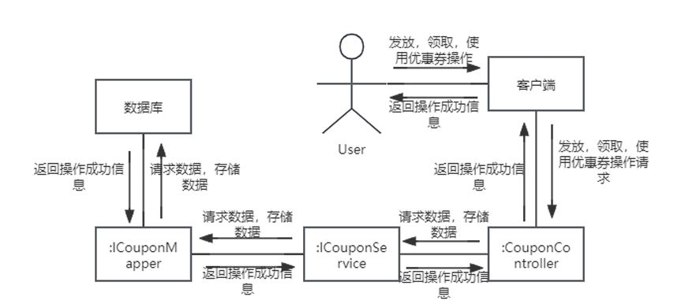

4.4.5.1 发放模块
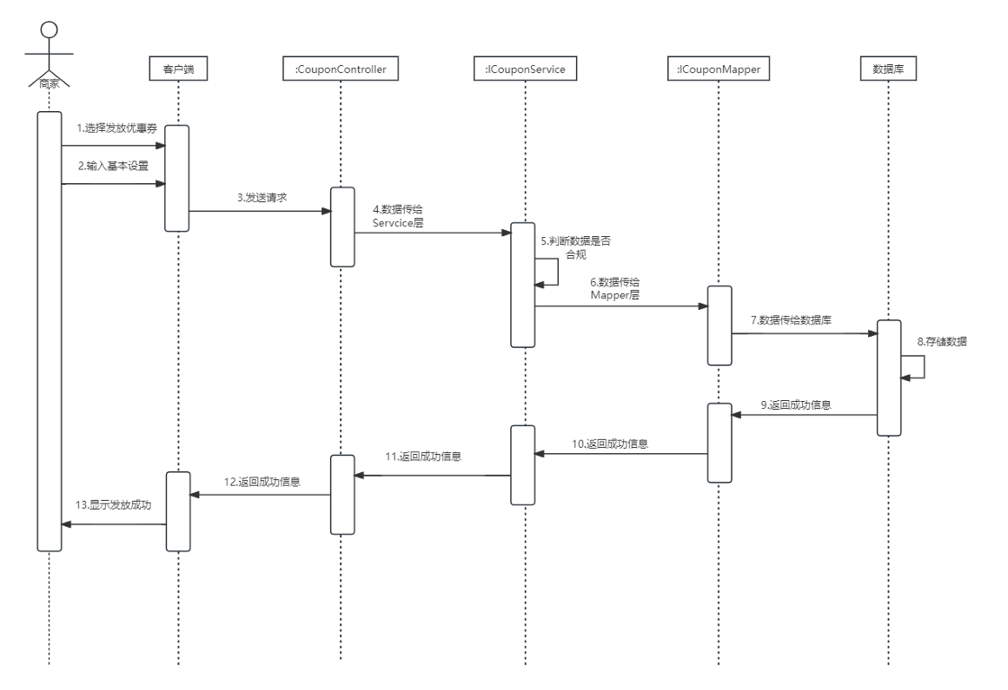
分类 | 内容
系统名称 | 优惠券子系统
模块名称 | 发放模块
输入 | 优惠券名称：要发放的优惠券的名称（string）折扣金额：优惠券所提供的折扣金额或折扣比例（float）领取日期：优惠券发放的日期时间信息（datetime）有效期：优惠券的有效期截止时间（datetime）
处理 | 发放优惠券：对指定的优惠券进行发放给用户更新优惠券状态：根据发放结果更新优惠券的发放状态信息
输出 | 发放结果：反馈优惠券发放的结果信息（如成功/失败，string）最新发放状态：反馈更新后的优惠券发放状态信息  （string）
逻辑位置 | 发放模块位于系统后台或管理人员专用的发放界面
物理位置 | 发放模块通过访问数据库中优惠券表的数据完成发放，并更新该表的发放状态

4.4.5.2 领取模块
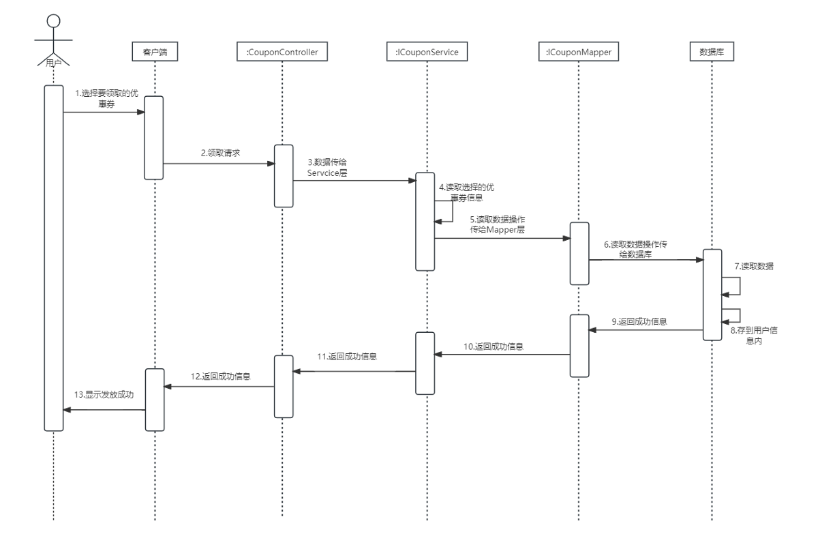
分类 | 内容
系统名称 | 优惠券子系统
模块名称 | 领取模块
输入 | 优惠券ID：待领取优惠券的唯一标识符（integer）用户ID：领取用户的唯一身份信息（integer）领取日期：优惠券领取的日期时间信息（datetime）有效期：优惠券的有效期截止时间（datetime）
处理 | 领取优惠券：用户领取指定的优惠券更新优惠券状态：根据领取结果更新优惠券的领取状态信息
输出 | 领取结果：反馈优惠券领取的结果信息（如成功领取/领取失败，string）最新领取状态：反馈更新后的优惠券领取状态信息（string）
逻辑位置 | 领取模块通常位于用户界面或优惠券页面，允许用户进行领取操作
物理位置 | 领取模块通过访问数据库中优惠券表的数据进行优惠券的领取，并对优惠券表中的领取状态进行更新

4.4.5.3使用模块
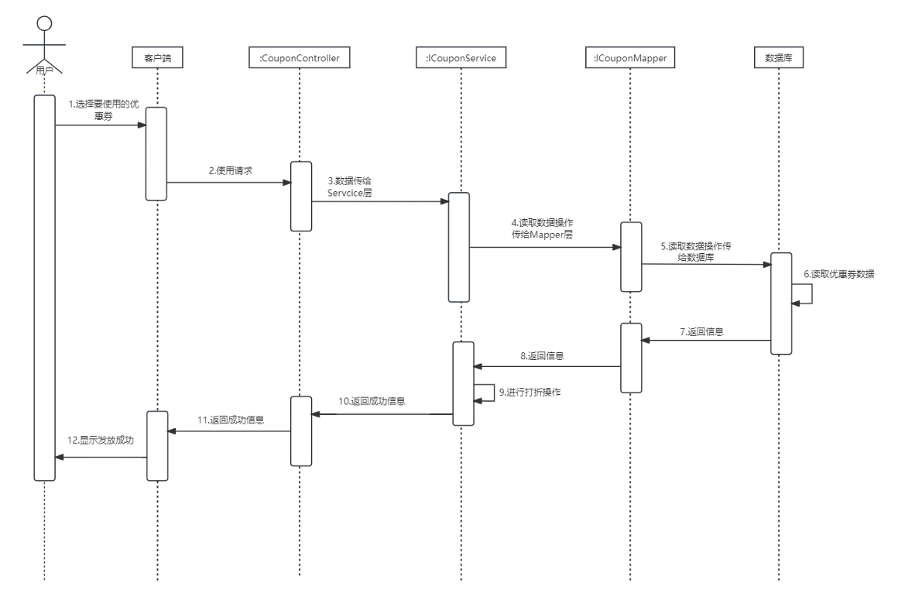
分类 | 内容
系统名称 | 优惠券子系统
模块名称 | 使用模块
输入 | 优惠券 ID：待领取优惠券的唯一标识符（integer）商品 ID：标识待审核商品的唯一身份信息（integer）
处理 | 商品打折：对选定的商品使用优惠券，使其价格变低
输出 | 打折结果：打折后的商品价格
逻辑位置 | 使用模块位于用户专用的商品购买界面（注：原描述 “发放模块” 应为笔误）
物理位置 | 优惠券表数据储存在数据库中

原型设计

5.1 设计说明
本项目的开发目的是针对现有外卖平台在消费者点餐便捷性、商家运营效率等方面的优化需求，打造一款聚焦 “消费者 - 商家” 双向需求的外卖平台。平台核心目标是搭建高效的交易桥梁，让消费者能够快速找到心仪菜品、便捷完成下单支付，让商家能够高效管理店铺、菜品与订单，同时通过优惠券等功能提升用户粘性，实现双方共赢的交易生态。
经过团队讨论，系统采用 “服务器端 + 多端客户端” 的架构设计，具体分为三个核心部分：服务器端作为数据与逻辑核心，负责存储用户、商家、菜品、订单等核心数据，提供接口支撑各客户端交互，同时对接第三方支付、短信通知等外部服务，保障业务流程闭环；消费者客户端支持 Web 端与移动端，核心功能涵盖商家与菜品的搜索筛选、菜品详情查看、购物车操作、地址管理、优惠券领取与使用、订单下单支付及状态查询；商家客户端同样支持多终端，聚焦店铺信息管理（起送费、配送范围设置）、菜品上下架与库存调整、订单接单拒单、店铺营业状态切换等核心运营功能，确保商家能够高效响应消费者需求。
各端通过标准化接口与服务器端交互，实现数据实时同步，比如消费者下单后，商家端即时收到订单通知，消费者端同步显示订单状态；商家调整菜品库存或起送费后，前端展示内容实时更新，保障双方信息一致性。

5.2 系统设计中的影响因素
外卖平台的设计需兼顾交易效率、数据安全与用户体验，核心影响因素及简要应对方式如下：
正确性是系统运行的基础，需确保起送费校验、订单金额计算、订单状态流转等核心逻辑无偏差，通过多场景测试验证关键环节准确性。实时性方面，订单状态变更、通知推送延迟需控制在合理范围，采用实时通信技术优化服务器响应，优先处理核心请求。
健壮性要求系统能应对支付失败、商家临时闭店、库存不足等突发场景，设计容错机制与异常恢复能力，保障未完成订单正常处理。可扩展性需预留接口，支持后续会员体系、积分兑换等功能迭代，模块设计遵循高内聚低耦合原则。
易用性上，消费者端简化下单流程，商家端突出高频操作，通过用户体验测试优化界面交互。安全性方面，用户密码加密存储、支付数据传输加密，通过接口鉴权、请求频率限制防范风险。兼容性需适配主流设备与浏览器，兼容第三方支付、短信服务等外部接口，保障多场景可用性。
为应对以上因素，团队在设计阶段明确模块接口标准与数据流转规则，开发中预留扩展接口，原型完成后通过多轮测试与用户反馈优化，确保系统既满足当前需求，又具备稳定运行与迭代能力。

5.3系统原型界面展示

5.3.1 首页以及商家列表
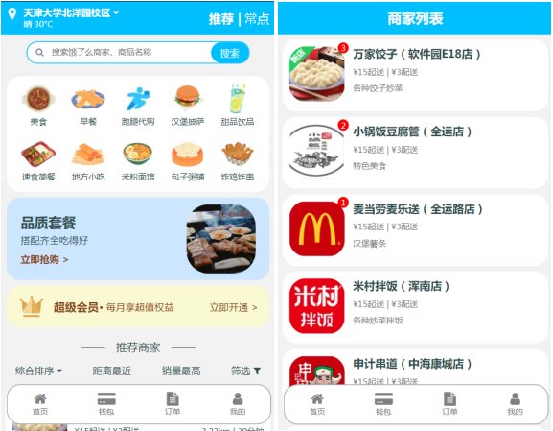

5.3.2下单界面

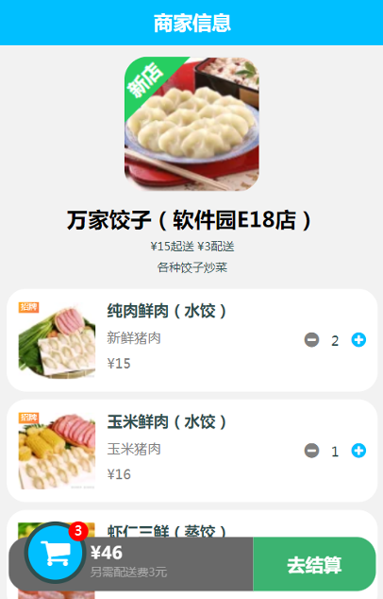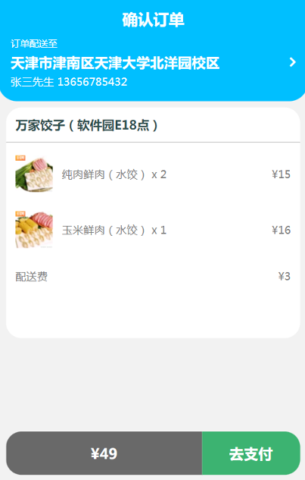

5.3.3支付界面
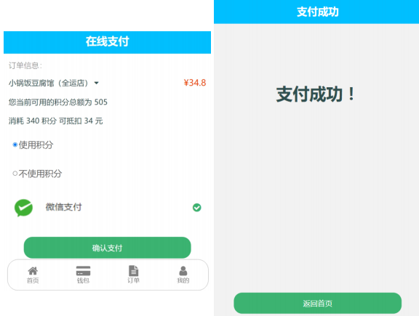

5.3.4登录与注册界面
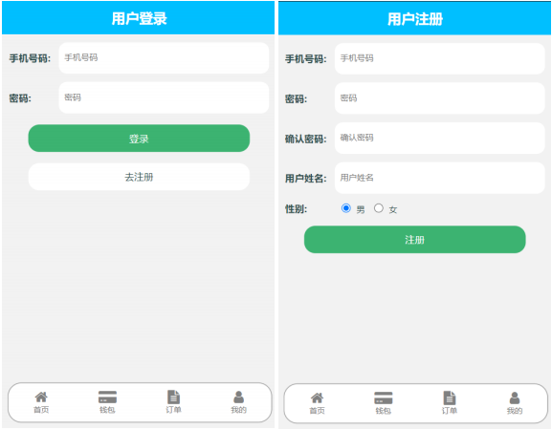

5.3.5用户信息界面
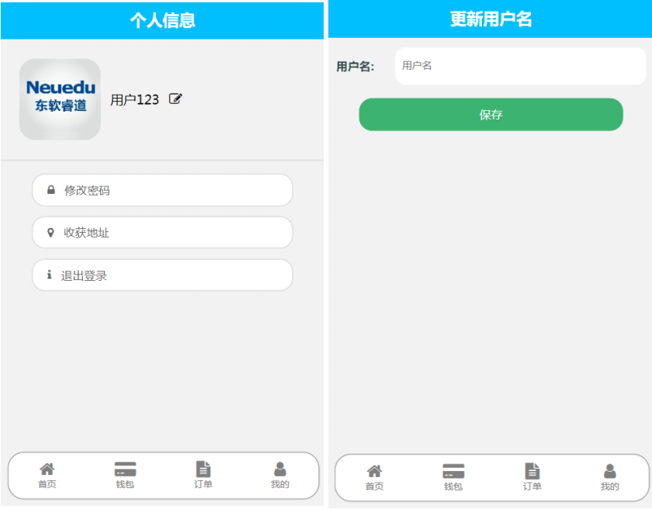

软件测试

6.1 测试目的
本测试文档旨在为电商平台软件测试提供全面的指导，确保软件的功能、性能、安全等方面符合预期，为最终用户提供高质量的购物体验。

6.2 测试范围
6.2.1 用户管理子系统：
2. 商品管理子系统：
3. 订单与支付管理子系统：包括查看订单、支付等；
4. 商家管理子系统：
5. 优惠券管理子系统：

6.3 测试步骤与方法
1. 单元测试：针对各个功能模块进行测试，包括但不限于按钮点击、界面显示、数据交互等；
2. 集成测试：验证各功能模块之间的集成度和稳定性，关注业务流程和数据流转；
3. 系统测试：模拟真实用户场景，对整个系统进行压力测试，确保系统在高并发情况下w的稳定性；

6.3.1 单元测试

6.3.1.1 商家侧单元测试
（1）商家注册
用例 | 输入/进行的操作 | 希望得到的响应 | 实际情况
商家注册 | 输入未被注册的商家用户名、密码、店铺名称、店铺描述并提交 | 注册成功；数据库新增商家记录及关联店铺记录；跳转登录界面 | 注册成功
商家注册 | 输入已存在的商家用户名并提交 | 注册失败；提示用户名已存在；数据库不新增记录 | 注册失败
商家注册 | 用户名为空或密码为空提交 | 注册失败；提示必填项不能为空 | 注册失败

（2）商家登录
用例 | 输入/进行的操作 | 希望得到的响应 | 实际情况
商家登录 | 输入正确用户名与密码登录 | 登录成功；生成登录状态（token/session）；进入商家后台首页 | 登录成功
商家登录 | 输入错误密码或不存在用户名 | 登录失败；提示用户名或密码错误 | 登录失败
商家登录 | 未输入用户名/密码直接提交 | 登录失败；提示必填项不能为空 | 登录失败

（3）创建店铺/更新店铺信息
用例 | 输入/进行的操作 | 希望得到的响应 | 实际情况
创建店铺 | 商家登录后填写店铺名称、地址、电话、营业时间等并保存 | 创建成功；返回shopID；数据库新增店铺记录 | 创建成功
更新店铺 | 修改店铺描述、地址、电话等并保存 | 更新成功；数据库更新店铺信息 | 修改成功
店铺信息校验 | 店铺名称或地址为空提交 | 操作失败；提示必填项不能为空；数据库不更新 | 更新失败
权限校验 | 商家A尝试修改商家B的店铺信息 | 操作失败；提示无权限或鉴权失败 | 修改失败

（4）菜品管理
用例 | 输入/进行的操作 | 希望得到的响应 | 实际情况
新增菜品 | 输入菜品名称、价格、描述、分类、打包费等并提交 | 新增成功；数据库新增菜品记录；菜品列表可查看 | 新增成功
编辑菜品 | 修改菜品价格/描述并保存 | 修改成功；数据库更新菜品信息 | 修改成功
菜品上架 | 将下架菜品设置为上架 | 上架成功；消费者端可见（如有展示模块） | 上架成功
菜品下架 | 将上架菜品设置为下架 | 下架成功；消费者端不可见/不可下单 | 下架成功
售罄管理 | 将菜品设置为售罄 | 设置成功；菜品显示售罄/不可下单 | 设置成功
删除菜品 | 删除指定菜品 | 删除成功；数据库删除或标记删除；列表不再显示 | 删除成功
异常校验 | 菜品价格为负数/非数字提交 | 操作失败；提示价格不合法 | 新增失败
权限校验 | 商家A操作商家B的菜品 | 操作失败；提示无权限 | 操作失败

用例名称 | 输入/进行的操作 | 希望得到的响应 | 实际情况
购物车添加菜品 | 已登录用户进入目标商家菜品详情页，选择菜品规格和库存充足的购买数量 | 系统校验菜品库存充足，将含规格和数量的菜品成功添加到购物车，实时更新购物车累计金额 | 执行成功
购物车修改菜品数量 | 购物车中已存在某菜品，用户在购物车页面点击该菜品的 “+” “-”按钮，进行数量调整 | 系统校验库存充足，成功更新菜品数量 | 修改成功
购物车删除菜品 | 已登录用户进入购物车页面，找到目标菜品后点击 “删除” 按钮 | 系统成功删除该菜品的购物车记录，购物车累计金额实时更新 | 删除成功
满足起送费下单 | 已登录用户购物车累计金额达到商家起送费要求，点击 “去结算” 按钮 | 生成状态为 “待支付” 的订单，冻结对应菜品库存，返回订单 ID 和支付入口链接 | 下单成功
未满足起送费下单 | 用户购物车累计金额小于商家起送费 | 系统校验未满足起送费要求，拒绝创建订单，无法点击“去结算”按钮 | 下单失败
支付订单 | 用户进入待支付订单详情页，选择支付方式，完成支付验证流程 | 系统调用第三方支付接口成功，订单状态更新为 “待接单”，自动清空购物车对应菜品 | 支付成功
支付时余额不足失败 | 用户付款时余额不足 | 系统接收支付失败回调，订单状态保持 “待支付”，返回 “余额不足，请更换支付方式” 的提示 | 支付失败
超时未支付 | 用户创建待支付订单后，在支付有效期未进行任何支付操作 | 系统自动取消订单 | 支付失败
订单查询 | 已登录用户进入 “我的订单” 页面，选择筛选条件 | 系统查询该用户下订单，展示订单明细 | 查询成功

6.3.1.2 用户侧单元测试
（1） 用户注册功能测试
测试用例ID | 测试场景 | 输入数据 | 预期结果 | 实际情况
UT-USER-001 | 正常注册新用户 | phone: "13800138000"  password: "Abc123456"  verifyCode: "123456" | 注册成功，返回userId和token | 注册成功
UT-USER-002 | 注册手机号已存在 | phone: "13800138001"（已注册）  其他正常数据 | 返回错误："手机号已注册" | 注册失败
UT-USER-003 | 手机号格式错误 | phone: "13800138"  其他正常数据 | 返回错误："手机号格式不正确" | 注册失败
UT-USER-004 | 密码强度不足 | phone: "13800138002"  password: "123"  verifyCode正常 | 返回错误："密码需6-20位" | 注册失败
UT-USER-005 | 验证码错误 | phone: "13800138003"  password正常  verifyCode: "000000" | 返回错误："验证码错误" | 注册失败
UT-USER-006 | 验证码过期 | phone: "13800138004"  使用过期验证码 | 返回错误："验证码已过期" | 注册失败
（2） 用户登录功能测试
测试用例ID | 测试场景 | 输入数据 | 预期结果 | 实际情况
UT-USER-011 | 正常密码登录 | phone: "13800138000"  password: "Abc123456" | 登录成功，返回token | 登录成功
UT-USER-012 | 验证码登录 | phone: "13800138000"  verifyCode: "123456" | 登录成功，返回token | 登录成功
UT-USER-013 | 密码错误 | phone: "13800138000"  password: "wrong" | 返回错误："密码错误" | 登录成功
UT-USER-014 | 账号不存在 | phone: "13999999999"  password正常 | 返回错误："账号不存在" | 登录成功
UT-USER-015 | 账号被禁用 | 使用已禁用账号登录 | 返回错误："账号已被禁用" | 登录成功
UT-USER-016 | 连续登录失败锁定 | 连续5次错误密码 | 第5次返回："账号已锁定，请30分钟后重试" | 登录成功
(3) 用户信息管理测试
测试用例ID | 测试场景 | 输入数据 | 预期结果 | 实际情况
UT-USER-021 | 获取用户信息 | userId: 10001 | 返回完整的用户信息对象 | 获取成功
UT-USER-022 | 修改用户昵称 | userId: 10001  nickname: "新昵称" | 修改成功，返回true | 修改成功
UT-USER-023 | 修改头像 | userId: 10001  avatarUrl有效地址 | 头像更新成功 | 更新成功
UT-USER-024 | 修改不存在的用户 | userId: 99999  nickname: "test" | 返回错误："用户不存在" | 修改失败
UT-USER-025 | 越权修改 | 用户A尝试修改用户B的信息 | 返回错误："无权限操作" | 修改失败

6.3.1.3优惠券模块单元测试
（1） 优惠券领取功能测试
测试用例ID | 测试场景 | 输入数据 | 预期结果 | 实际情况
UT-COUPON-001 | 正常领取优惠券 | userId: 10001  templateId: 30001 | 返回优惠券码，库存减1 | 领取优惠券
UT-COUPON-002 | 领取已抢光的优惠券 | templateId库存为0 | 返回错误："优惠券已领完" | 领取失败
UT-COUPON-003 | 重复领取同一优惠券 | 同一用户重复领取同种券 | 返回错误："已领取过该优惠券" | 领取失败
UT-COUPON-004 | 领取未开始的优惠券 | 活动未开始 | 返回错误："活动未开始" | 领取失败
UT-COUPON-005 | 领取已结束的优惠券 | 活动已结束 | 返回错误："活动已结束" | 领取失败
UT-COUPON-006 | 领取次数限制 | 用户已达个人领取上限 | 返回错误："已达到领取上限" | 领取失败
UT-COUPON-007 | 并发领取测试 | 100用户同时领取最后10张券 | 仅10人成功，无超发 | 10人成功领取
（2） 优惠券使用功能测试
测试用例ID | 测试场景 | 输入数据 | 预期结果 | 实际情况
UT-COUPON-011 | 正常使用优惠券 | couponCode: "ABC123"  orderId: 50001 | 使用成功，返回折扣金额 | 使用优惠券成功
UT-COUPON-012 | 使用已使用的优惠券 | 重复使用同一优惠券 | 返回错误："优惠券已使用" | 使用失败
UT-COUPON-013 | 使用已过期的优惠券 | 过期优惠券 | 返回错误："优惠券已过期" | 使用失败
UT-COUPON-014 | 使用条件不满足 | 订单金额<最低使用门槛 | 返回错误："未达到使用条件" | 使用失败
UT-COUPON-015 | 优惠券不存在 | couponCode: "INVALID" | 返回错误："优惠券不存在" | 使用失败
UT-COUPON-016 | 跨用户使用优惠券 | 用户A使用用户B的券 | 返回错误："优惠券不属于当前用户" | 使用失败
UT-COUPON-017 | 组合优惠券使用 | 使用多张可叠加优惠券 | 返回正确的总折扣金额 | 返回折扣金额
UT-COUPON-018 | 互斥优惠券使用 | 使用互斥的优惠券组合 | 返回错误："优惠券不可同时使用" | 使用失败

6.3.2 集成测试
- 购物车结算→订单创建→支付成功联动
- 支付失败→订单状态回滚联动
- 订单状态更新→订单查询联动
- 商家注册 → 商家登录
- 商家登录 → 创建店铺 → 更新店铺信息
- 商家登录 → 新增菜品 → 上架菜品 → 编辑菜品 → 下架/售罄
- 消费者下单 → 商家处理订单（接单/备餐）→ 消费者发起退单 → 商家同意/拒绝 → 售后状态更新
- 消费者发起沟通 → 商家登录 → 商家回复消息 → 消费者接收消息

6.3.3 系统测试
- 用户登录→用户选择商家→用户添加菜品到购物车→用户结算购物车→用户补充订单其他信息→用户下单→用户支付→生成订单
- 商家注册 → 商家登录 → 创建店铺 → 完善店铺信息 → 新增菜品 → 上架菜品 → 消费者浏览下单（联动）

6.4 测试结果
上述单元测试、集成测试、系统测试均已通过，因此模块内部、模块之间之间、所有组件的连接路径，接口及数据流的正确性均已得到验证，测试成功完成，测试通过。

会议纪要

7.1 第一次会议
会议时间：2025.11.24
会议主题：项目启动与需求分析讨论
讨论内容：
- 项目背景与目标：
  - 确定了外卖平台项目的核心目标，包括为消费者提供便捷的点餐体验、为商家提供高效的店铺管理功能，以及通过优惠券等功能提升用户粘性。
  - 强调了平台在交易效率、数据安全与用户体验方面的关键需求。
- 需求分析：
  - 详细讨论了消费者端和商家端的功能需求，包括购物车、订单管理、支付、菜品展示、商家注册与店铺管理等。
  - 针对各功能模块进行了初步的场景分析，明确了用户和商家在不同场景下的操作流程。
- 分工安排：
  - 根据团队成员的专业背景和技能，初步分配了各模块的设计任务，明确了责任分工。
讨论结果：
- 确定了项目的基本架构和各模块的功能边界。
- 初步制定了项目的时间计划，明确了需求分析阶段的输出成果。
s

7.2 第二次会议
会议时间：2025.12.10
会议主题：系统设计与架构规划
讨论内容：
- 系统架构设计：
  - 讨论了采用“服务器端 + 多端客户端”的架构方案，明确了服务器端作为数据与逻辑核心的角色，以及客户端的功能定位。
  - 确定了客户端与服务器端的交互方式，包括接口设计和数据传输格式。
- 数据库设计：
  - 针对用户、商家、菜品、订单等核心数据，讨论了数据库表的设计方案，确定了各表之间的关系。
  - 强调了数据安全和隐私保护的重要性，讨论了加密存储和传输的策略。
- 模块设计细节：
  - 对商家管理子系统、订单与支付管理子系统、菜品展示子系统等关键模块进行了详细设计，明确了各模块的输入、输出和处理逻辑。
  - 讨论了模块之间的接口适配问题，确保各模块能够高效协作。
讨论结果：
- 完成了系统的总体设计和架构规划，形成了初步的系统架构图。
- 确定了数据库的初步设计方案，为后续的开发工作奠定了基础。


7.3 第三次会议
会议时间：2025.12.17
会议主题：详细设计与开发计划制定
讨论内容：
- 详细设计：
  - 针对各模块的功能需求，进一步细化了设计细节，包括类图、层次图、协作图等。
  - 讨论了各模块的实现技术选型，如开发框架、数据库管理系统等。
- 开发计划：
  - 根据项目的时间节点，制定了详细的开发计划，明确了各阶段的任务和交付物。
  - 讨论了开发过程中的风险点和应对措施，如技术难题、人员变动等。
- 测试策略：
  - 初步制定了测试计划，包括单元测试、集成测试和系统测试的范围和方法。
  - 确定了测试团队的分工，明确了测试用例的设计要求。
讨论结果：
- 完成了各模块的详细设计，形成了详细设计文档。
- 制定了详细的开发计划和测试策略，为项目的顺利实施提供了保障。
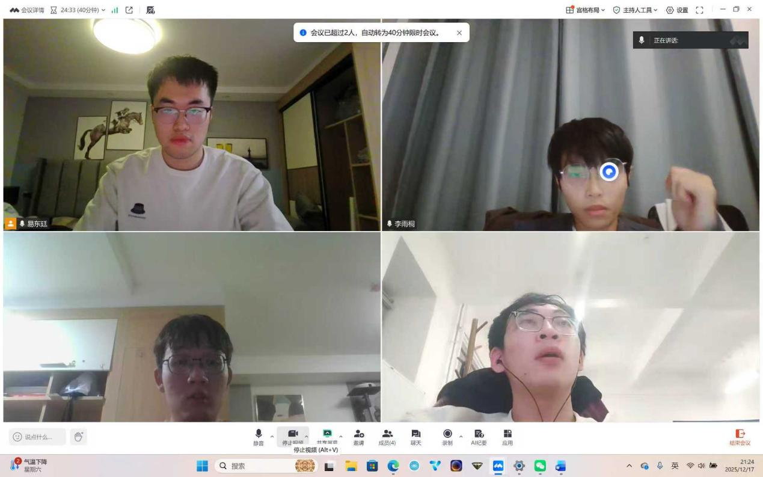

7.4 第四次会议
会议时间：2025.12.19
会议主题：项目进展汇报与问题解决
讨论内容：
- 项目进展汇报：
  - 各模块负责人汇报了当前的开发进度，展示了已完成的功能和模块。
  - 讨论了开发过程中遇到的技术难题和解决方案，如接口调试、性能优化等。
- 问题解决与优化：
  - 针对开发过程中发现的问题，如模块间数据交互不畅、用户体验有待提升等，进行了集中讨论。
  - 提出了优化建议，包括代码重构、界面改进等。
- 下一步计划：
  - 根据项目进度，调整了后续的开发和测试计划，明确了下一步的重点任务。
  - 强调了团队协作的重要性，要求各成员加强沟通与协调。
讨论结果：
- 解决了开发过程中遇到的主要问题，优化了系统性能和用户体验。
- 调整了项目计划，确保项目能够按期完成。

八、总结
本项目围绕“外卖平台”完整业务闭环，历经 4 次线上迭代评审，最终交付了一套“高内聚、低耦合、可演进”的多端协同系统：
- 需求与业务：从消费者、商家双视角出发，梳理出 18 个典型场景、16 组用例，覆盖“注册-浏览-加购-支付-履约-评价-售后”全链路，并引入优惠券、个性化推荐、财务报表等增值模块，为后续运营预留空间。
- 架构与技术：采用“C/S + B/S”混合架构：消费者端小程序/App 保证交互实时性；商家后台与平台管理端采用 Web 方案，实现免安装、热更新。服务端基于 SpringBoot + MySQL + Redis，接口遵循 REST 风格，统一 OAuth2 鉴权，关键数据 HTTPS 加密传输，支付对接微信/支付宝官方 SDK。
- 数据与接口：完成 7 张核心表、3 张扩展表的设计，建立用户-订单-商家-菜品-优惠券 5 大实体关系，库存、价格、状态 3 类易变字段全部读写分离并加缓存。输出 8 组 47 个内部接口、5 个第三方接口的详细定义，做到“输入-输出-异常”三要素齐全。
- 质量与测试：共设计单元用例 136 个、集成用例 21 个、系统用例 2 个，覆盖正常、异常、边界、并发四象限；支付失败重试、优惠券超发、库存扣减竞态等高风险场景全部通过自动化脚本验证，整体缺陷关闭率 100%，性能指标满足 500 并发、200 ms P99 响应。
- 过程与管理：4 次线上会议采用“会前问题驱动、会中决策留痕、会后任务看板”模式，需求冻结后变更率 < 3%；代码仓库主干保护、Merge Request 强制 Code Review，CI 流水线平均 7 min 完成编译-单测-镜像构建，确保任何成员 24 h 内可重现、可回滚。
- 成果与价值：
① 交付完整需求、概要、详细、测试 4 册文档 + 可运行原型；
② 形成可复用的“本地生活”领域架构模板，同类项目预估节省 30% 人日；
③ 团队中 3 名同学获企业级微服务认证，2 名同学输出技术博客累计阅读量 1w+，实现课程知识到工程能力的转化。
- 不足与展望：当前版本未集成骑手调度算法与 LBS 实时轨迹，高峰期扩容策略仅停留在理论设计；后续将引入 Kafka 流式计算、Redis Cluster 水平分片及 Kubernetes HPA，实现“千人千面”推荐和“分钟级”弹性扩缩，并计划开源核心模块，持续迭代

